UNIVERSIDAD PRIVADA ANTENOR ORREGO
FACULTAD DE INGENIERÍA
PROGRAMA DE ESTUDIO DE INGENIERÍA DE SISTEMAS E INTELIGENCIA ARTIFICIAL


Manual de Despliegue - Sistema Predictivo de Comercialización (SPC)

Autores:
- Valentín Fernández Gutiérrez
- Camila Moreno Quevedo

Profesor:
- Walter Cueva Chávez

TRUJILLO-PERU
2026
Índice
1. Introducción 4
2. Requisitos previos 5
2.1. Creación de la cuenta de Docker Hub 7
2.2. Creación de la cuenta de Render 10
2.3. Creación del proyecto en Supabase (base de datos + almacenamiento) 11
2.4. Obtención de la cadena de conexión (Session pooler) 14
2.5. Creación de la cuenta de GitHub / repositorio 16
2.6. Habilitación de GitHub Pages 17
3. Arquitectura general del despliegue 18
4. Variables de entorno 20
5. Despliegue del backend 23
5.1. Estructura y layout del proyecto 23
5.2. El Dockerfile del backend 24
5.3. Construcción y prueba local del contenedor 26
5.4. Publicación de la imagen en Docker Hub 27
5.5. Despliegue en Render (Existing Image) 27
5.6. Endpoint de salud 29
6. Despliegue del frontend 30
6.1. Instalación de dependencias 30
6.2. Configuración del endpoint del backend (VITE_API_BASE_URL) 31
6.3. Compilación del proyecto Vite 32
6.4. GitHub Actions + GitHub Pages 32
6.5. Fallback SPA (404.html) 35
7. Configuración de CORS 36
8. Endpoints de la API 37
8.1. Salud y documentación (OpenAPI/Swagger) 38
8.2. Autenticación y restablecimiento de contraseña 39
8.3. Roles, usuarios y permisos 40
8.4. Perfil del negocio (onboarding) 42
8.5. Catálogo v3 (motor actual de la interfaz) 42
8.6. Motor 3×3 v2 (heredado, funcional) 44
8.7. Convenciones (autenticación, client_id, errores) 47
9. Verificación del despliegue 47
10. Mantenimiento y actualización 50
11. Posibles errores y soluciones 51
12. Seguridad del despliegue 53
13. Evidencias del despliegue 55
14. Conclusión 62

1. Introducción
El presente manual describe el procedimiento para desplegar el Sistema Predictivo de Comercialización (SPC), compuesto por un backend desarrollado en Python + FastAPI bajo una arquitectura por capas (API → servicio → motor ML), y un frontend desarrollado en React + Vite + TypeScript como Single-Page Application (SPA).
El backend se containeriza con Docker; la imagen se publica en Docker Hub (valxux/sistema_comercializacion_v2:latest) y se despliega en Render a partir de esa imagen (opción Existing Image). La persistencia (corpus de datos y registro de modelos) vive en PostgreSQL sobre Supabase, y los artefactos de los modelos entrenados (.joblib) se almacenan en Supabase Storage. El frontend se compila con Vite y se publica en GitHub Pages mediante un flujo automático de GitHub Actions.
El flujo del backend es, por tanto, el patrón clásico Docker → Docker Hub → Render: se construye la imagen localmente, se sube al registro y Render la ejecuta. El hosting del SPA, en cambio, no usa Firebase: es GitHub Pages, publicado por GitHub Actions.
URLs de producción actuales:
Componente | URL
Frontend (GitHub Pages) | https://tallerintegrador.github.io/sistema_predicion_comercializacion/
Backend (Render) | https://sistema-comercializacion-v2-latest.onrender.com
Salud del backend | https://sistema-comercializacion-v2-latest.onrender.com/health
Documentación (Swagger) | https://sistema-comercializacion-v2-latest.onrender.com/docs

2. Requisitos previos
Componente | Herramienta / Servicio | Versión o detalle
Backend | Python | 3.11 (imagen python:3.11-slim)
Backend | FastAPI | 0.137.1
Backend | Uvicorn | 0.49.0 (servidor ASGI, 1 worker)
Backend | Docker | Para construir la imagen del servicio
Backend | Docker Hub | Registro de la imagen del backend (valxux/sistema_comercializacion_v2)
Backend | Render | Plataforma de despliegue del backend (Existing Image)
Base de datos | PostgreSQL (Supabase) | Driver psycopg v3 (postgresql+psycopg://)
Almacenamiento | Supabase Storage | Bucket spc-modelos para artefactos .joblib
ORM / migraciones | SQLAlchemy 2.x + Alembic | Esquema y migraciones
Frontend | Node.js | 22 (usado por el workflow de GitHub Actions)
Frontend | Vite + React + TypeScript | SPA de producción
Frontend | GitHub Pages | Hosting estático del SPA
CI/CD frontend | GitHub Actions | .github/workflows/deploy-frontend.yml
Sistema operativo (dev) | Windows | win32 x64

Además, se requiere contar con:
- Cuenta activa en Docker Hub (para publicar la imagen del backend).
- Cuenta activa en Render.
- Cuenta y proyecto activos en Supabase (Postgres + Storage).
- Cuenta en GitHub con acceso al repositorio y GitHub Pages habilitado.
- Docker instalado (para pruebas locales del contenedor).
- Acceso al código fuente: https://github.com/tallerintegrador/sistema_predicion_comercializacion
- Variables de entorno configuradas para producción.
A continuación se detallan los pasos para completar los requisitos adicionales.

2.1. Creación de la cuenta de Docker Hub
Docker Hub es el registro donde se publica la imagen del backend para que Render la descargue y ejecute.
- Ingresar a https://hub.docker.com y seleccionar Sign up. 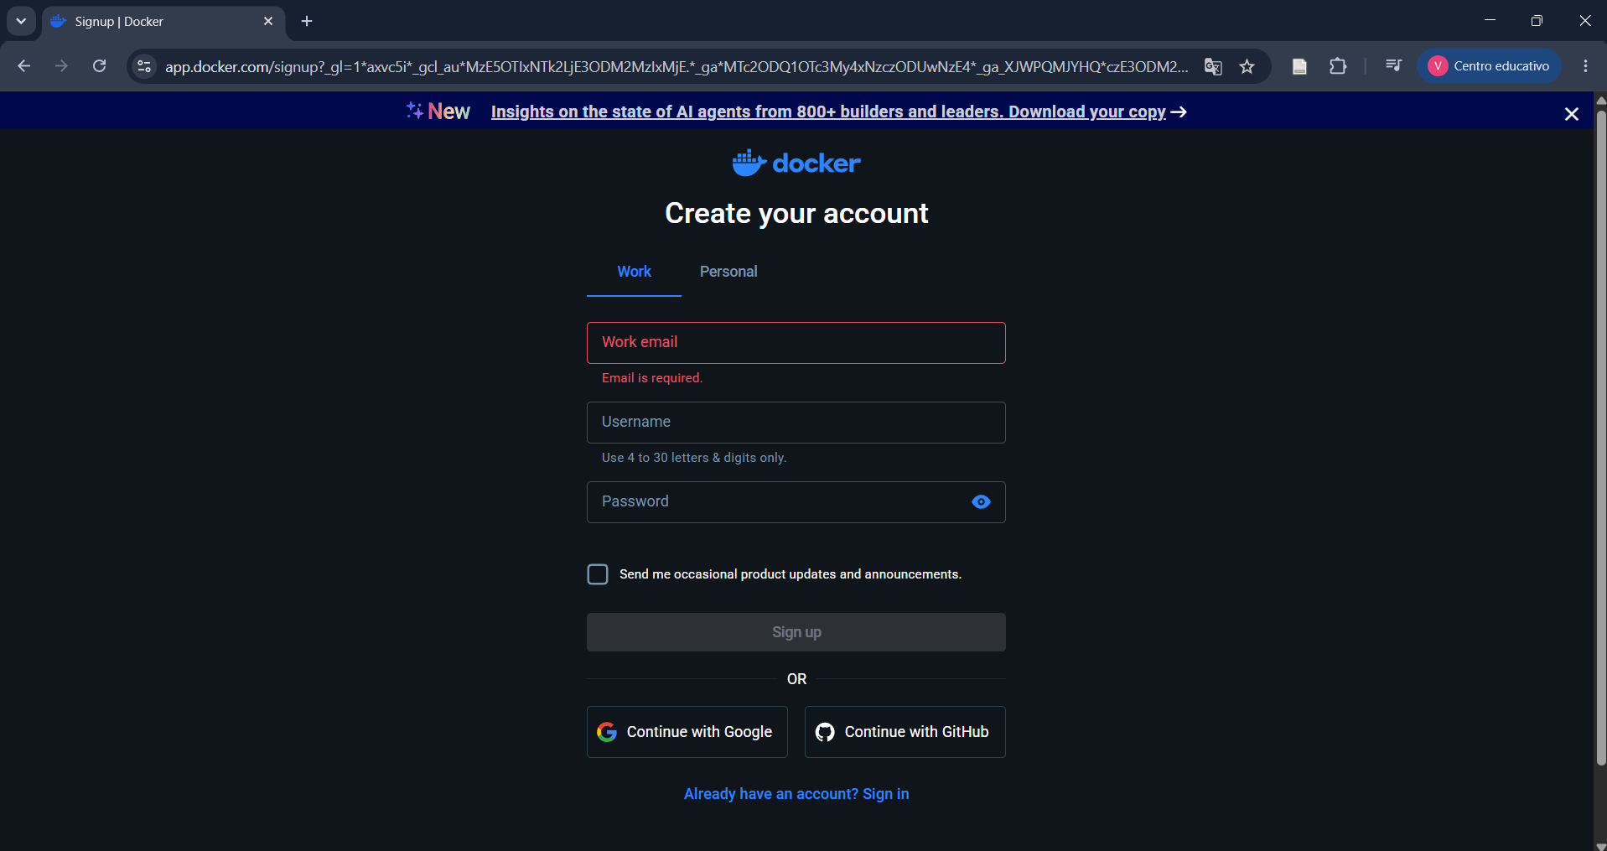
- Registrarse con correo electrónico (o con una cuenta de Google/GitHub) y confirmar la cuenta desde el correo de verificación. 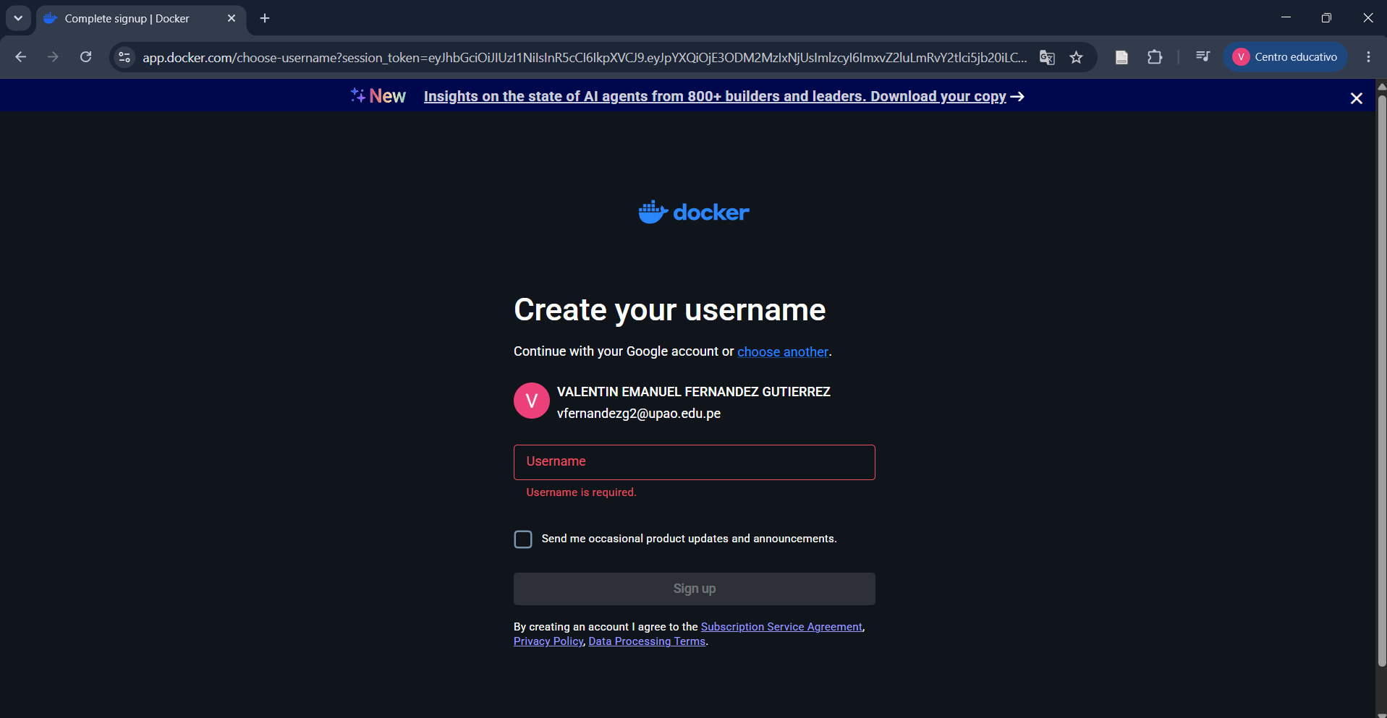
- Iniciar sesión. Anotar el nombre de usuario (en este proyecto, valxux): forma parte del nombre de la imagen, con la forma <usuario>/<repositorio>:<tag> — aquí valxux/sistema_comercializacion_v2:latest. 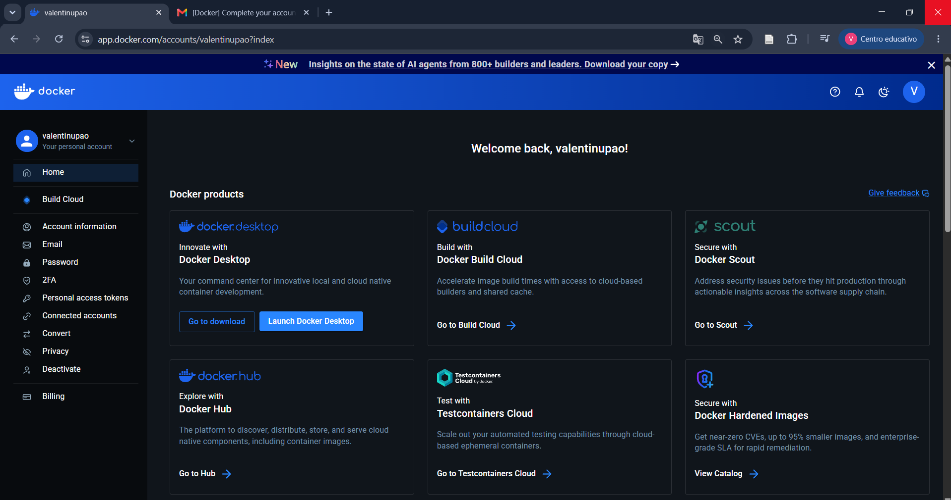
- El repositorio de imagen sistema_comercializacion_v2 se crea automáticamente en el primer docker push; también puede crearse a mano desde Repositories → Create repository. 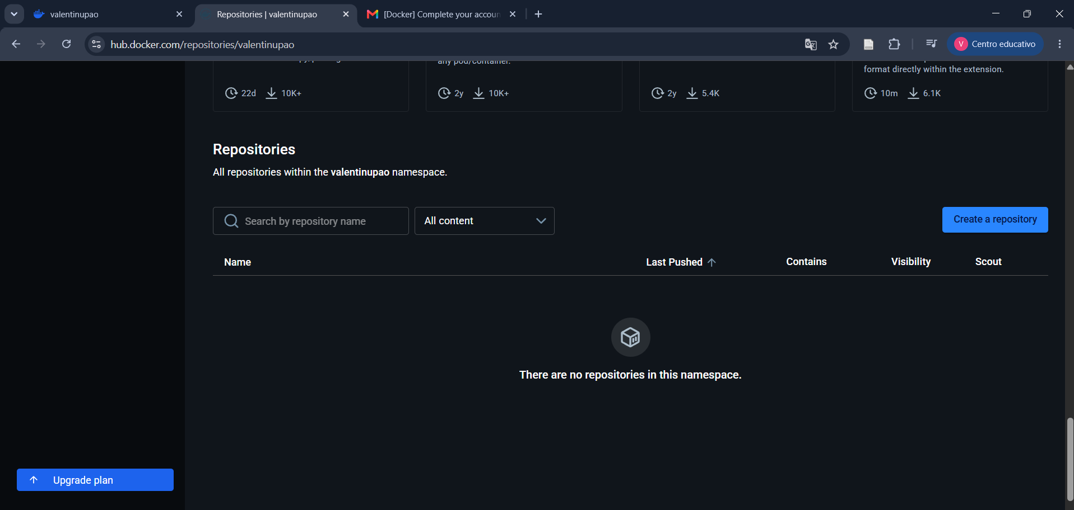
Figura 1. Creación e inicio de sesión en Docker Hub.
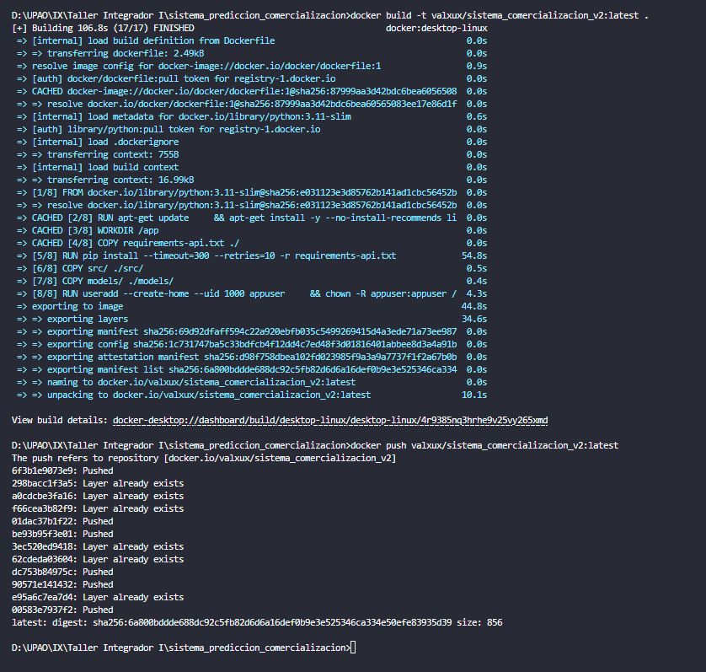

2.2. Creación de la cuenta de Render
- Ingresar a https://render.com y seleccionar Get Started.
- Registrarse con correo electrónico o directamente con la cuenta de GitHub (recomendado, porque simplifica conectar el repositorio).
- Confirmar la cuenta desde el correo de verificación (Verify your email).
- Iniciar sesión. Con la cuenta creada se puede proseguir a crear el servicio.
Figura 2. Landing page y registro en Render.
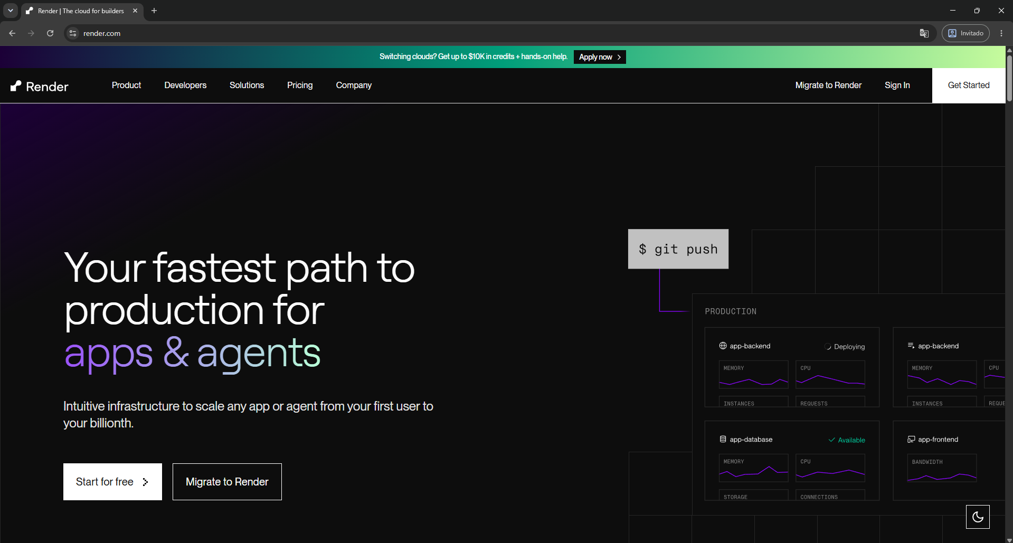
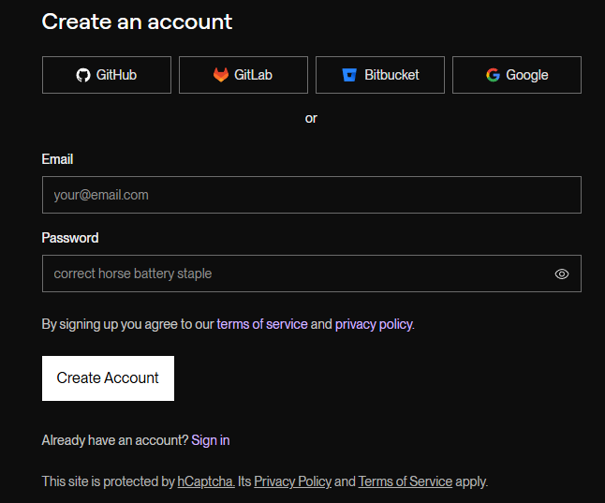
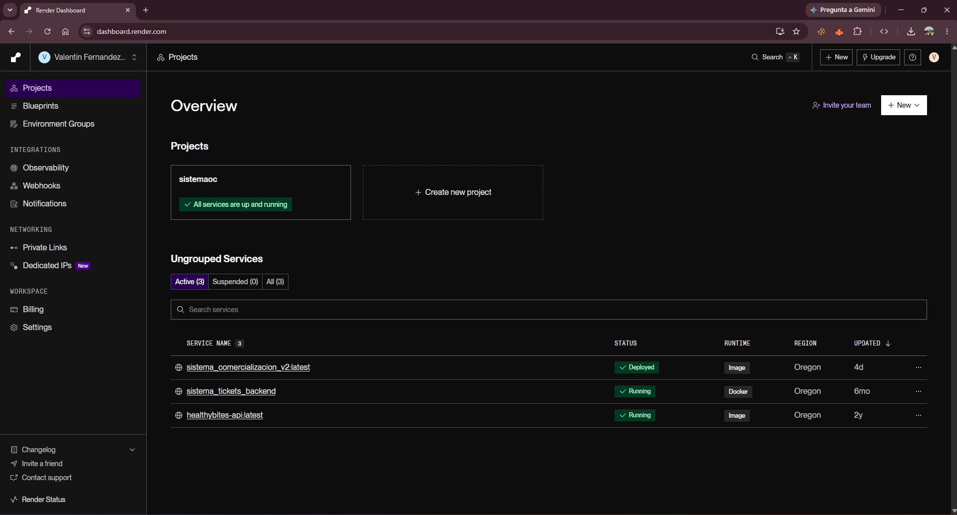

2.3. Creación del proyecto en Supabase (base de datos + almacenamiento)
- Ingresar a https://supabase.com y seleccionar Start your project / Sign up (se puede usar la cuenta de GitHub).
- Crear una organización y luego un New project. Se solicita:
  - Name del proyecto (p. ej. spc).
  - Database Password (guardarla: es la contraseña de la base de datos).
  - Region: elegir la más cercana al backend (Render). En este proyecto se usa us-east-2.
- Esperar a que Supabase aprovisione la base Postgres.
- Crear el bucket de almacenamiento: Storage → New bucket, nombre spc-modelos. Aquí se guardan los artefactos .joblib de los modelos entrenados por cliente.
Figura 3. Dashboard del proyecto en Supabase con la base y el bucket spc-modelos.
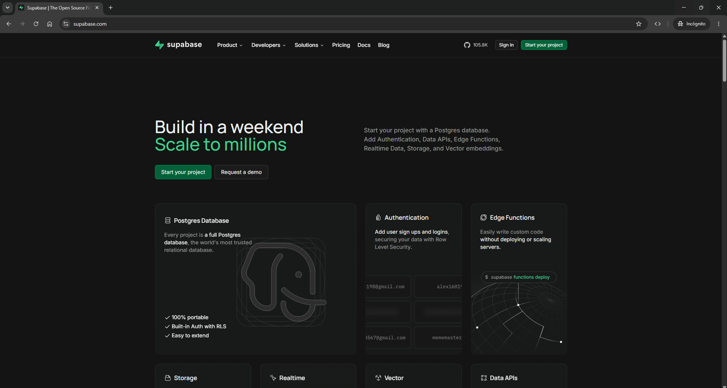
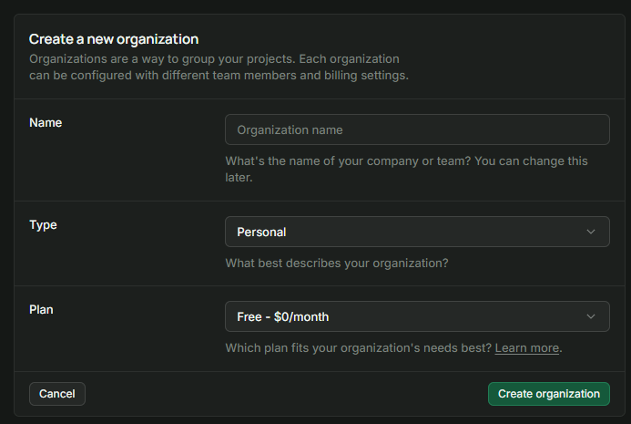
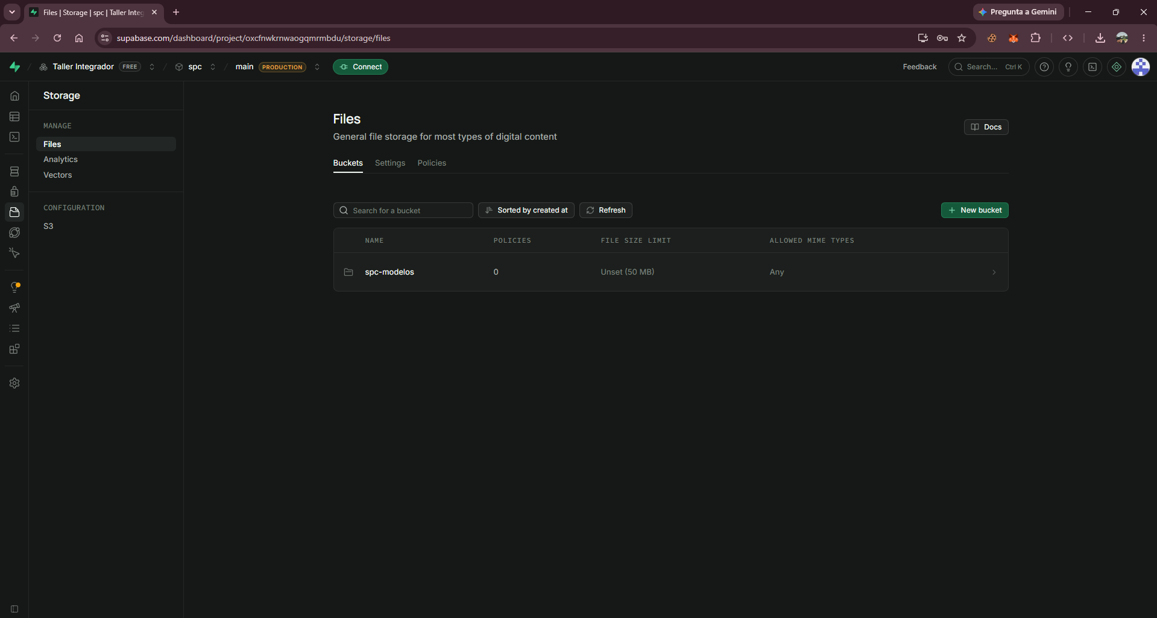
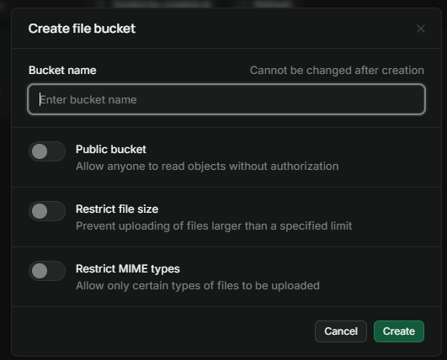
Nota sobre el modo degradado: el backend funciona sin Supabase. Si no se configuran las variables, cae automáticamente a SQLite local (data/spc.db) y guarda los artefactos en disco (models/clientes/). Con Supabase, todo se persiste en la nube (ADR-0027). Es decir, Supabase no es un requisito para arrancar, sino para persistir en producción.

2.4. Obtención de la cadena de conexión (Session pooler)
El backend se conecta a Postgres mediante SQLAlchemy con el driver psycopg 3. Por eso la cadena debe tener el prefijo postgresql+psycopg:// (no el postgresql:// que copia Supabase por defecto).
- En Supabase: Connect (botón superior) → pestaña Connection string.
- Elegir Session pooler (recomendado para servicios de un solo proceso como este; el pooler de transacción no soporta ciertas features de SQLAlchemy).
- Copiar la cadena, que tiene esta forma:
postgresql://postgres.<ref>:<PASSWORD>@aws-1-<region>.pooler.supabase.com:5432/postgres
- Reemplazar el prefijo postgresql:// por postgresql+psycopg://. El valor final que se coloca en la variable SPC_DATABASE_URL queda así:
postgresql+psycopg://postgres.<ref>:<PASSWORD>@aws-1-<region>.pooler.supabase.com:5432/postgres
- Para Storage se necesitan además:
  - SUPABASE_URL: https://<ref>.supabase.co (Project Settings → API).
  - SUPABASE_KEY: la service role key (Project Settings → API → service_role), porque el backend sube y borra artefactos. No usar la anon key.
  - SUPABASE_BUCKET: spc-modelos.
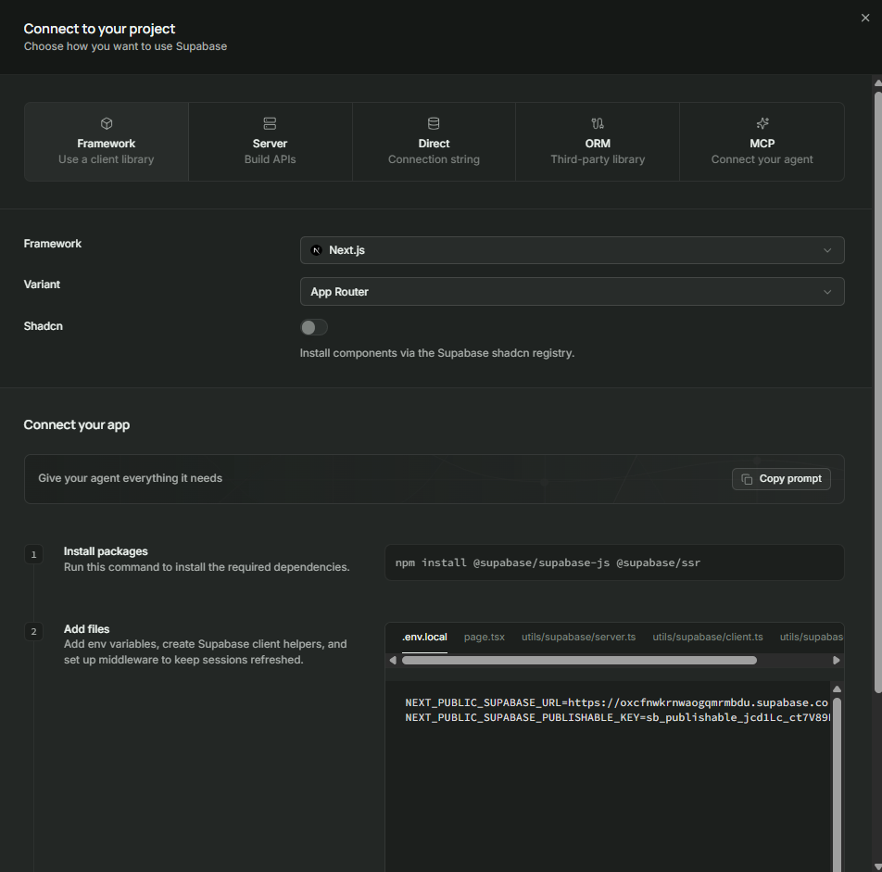
Nota: Los valores reales (contraseña de la base, service role key) no deben figurar en el código ni en el repositorio. Se configuran únicamente en el panel de variables de entorno de Render.

2.5. Creación de la cuenta de GitHub / repositorio
- El código fuente vive en GitHub: https://github.com/tallerintegrador/sistema_predicion_comercializacion.
- Render se conecta a este repositorio para construir el backend, y GitHub Actions publica el frontend. Basta con tener permisos de lectura/escritura sobre el repo.

2.6. Habilitación de GitHub Pages
- En el repositorio: Settings → Pages.
- En Build and deployment → Source, seleccionar GitHub Actions (no "Deploy from a branch"). El workflow deploy-frontend.yml se encarga de compilar y publicar.
- Registrar el secreto de la API: Settings → Secrets and variables → Actions → New repository secret, con nombre VITE_API_BASE_URL y valor la URL del backend en Render.
Figura 4. Configuración de GitHub Pages con fuente "GitHub Actions".
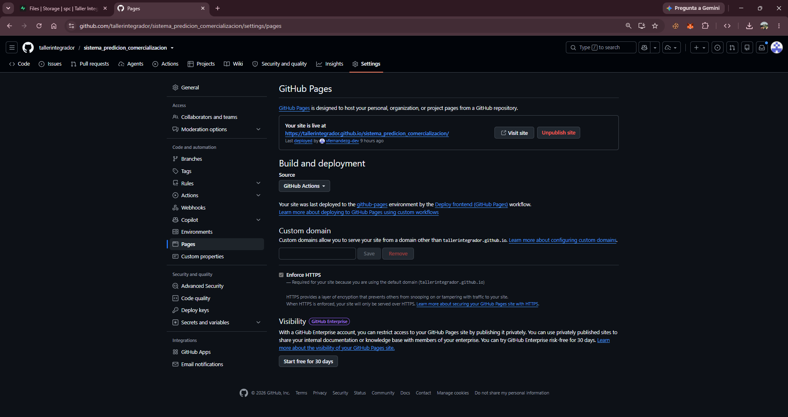
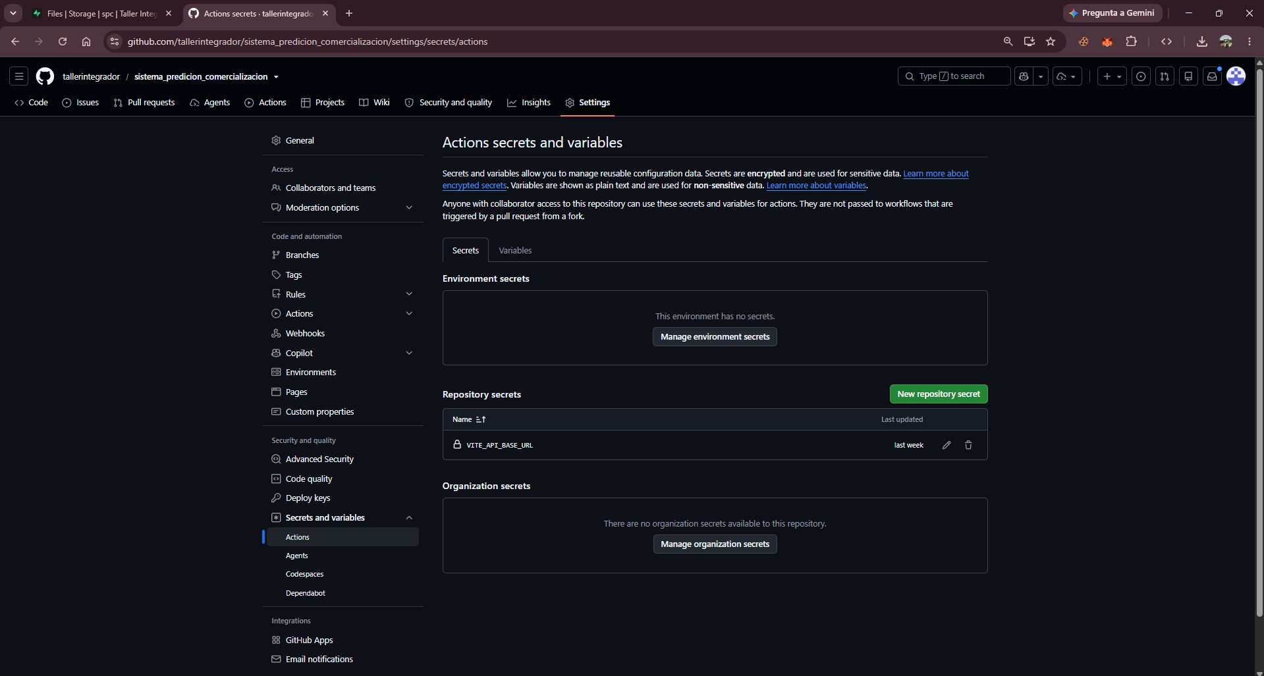

3. Arquitectura general del despliegue
El sistema se despliega separando frontend y backend en plataformas especializadas.
Módulo | Tecnología | Plataforma de despliegue
Frontend | React + Vite + TypeScript (SPA) | GitHub Pages
Backend | Python + FastAPI (Uvicorn) | Render
Contenedor backend | Docker | Docker Hub (valxux/sistema_comercializacion_v2:latest)
Despliegue backend | Imagen de Docker Hub (Existing Image) | Render
Base de datos | PostgreSQL | Supabase
Almacenamiento de artefactos | Supabase Storage (bucket spc-modelos) | Supabase
Seguridad | Control de acceso por roles con token de sesión (ADR-0014) | Backend

La comunicación general del sistema es:
Usuario → GitHub Pages → SPA (React/Vite) → API REST (fetch) → Render → FastAPI → Supabase (Postgres + Storage)
El frontend se publica como SPA. Consume los servicios REST del backend desplegado en Render mediante fetch, resolviendo la base de la API por la variable de build VITE_API_BASE_URL.
El backend se ejecuta como aplicación FastAPI dentro de un contenedor Docker. La imagen se construye localmente, se publica en Docker Hub (valxux/sistema_comercializacion_v2:latest) y Render la ejecuta como Existing Image, inyectando el puerto por $PORT. El flujo de publicación es:
Dockerfile → docker build → docker push → Docker Hub → Render (Existing Image) → servicio Live
El servicio entrena en el momento y predice; el corpus y el registro de modelos se persisten en Supabase.
Diferencia frente al despliegue Java/Angular: el patrón del backend es el mismo (contenedor → Docker Hub → Render). La única diferencia es el hosting del SPA: aquí no se usa Firebase, sino GitHub Pages publicado por GitHub Actions.

4. Variables de entorno
El backend requiere variables para conectarse a servicios externos, gestionar autenticación y proteger información sensible. Se configuran en el panel de Render (Environment).
Variable | Descripción | ¿Obligatoria en prod?
SPC_DATABASE_URL | Cadena SQLAlchemy a Postgres (prefijo postgresql+psycopg://, Session pooler). Sin ella → SQLite local | Sí (para persistir)
SUPABASE_URL | https://<ref>.supabase.co | Sí (para Storage)
SUPABASE_KEY | service role key de Supabase (sube/borra artefactos) | Sí (para Storage)
SUPABASE_BUCKET | Nombre del bucket, spc-modelos | Sí (para Storage)
SPC_AUTH_SECRET | Secreto para firmar los tokens de sesión. En prod debe fijarse (si se deja vacío, se usa un secreto de desarrollo y los tokens son falsificables) | Sí
SPC_AUTH_ENABLED | Control de acceso por roles: 1 activo, 0 abierto | Recomendado 1
SPC_CORS_ORIGINS | Orígenes CORS permitidos (coma-separados). Fijar al origen del frontend, no * | Sí

Correo saliente (restablecimiento de contraseña, POST /auth/forgot). El envío del enlace de restablecimiento por correo (ver §8.2) usa SMTP. Es opcional: si SPC_SMTP_HOST queda vacío, el envío está deshabilitado y el enlace solo se registra en los logs (la respuesta al usuario es genérica en ambos casos, para no filtrar si el correo existe).
Variable | Descripción | Default
SPC_SMTP_HOST | Host del servidor SMTP. Vacío → envío deshabilitado | (vacío)
SPC_SMTP_PORT | Puerto SMTP (STARTTLS) | 587
SPC_SMTP_USER | Usuario de autenticación SMTP | (vacío)
SPC_SMTP_PASSWORD | Contraseña SMTP (secreto) | (vacío)
SPC_SMTP_FROM | Remitente del correo | no-reply@spc.local
SPC_APP_BASE_URL | Base del frontend para construir el enlace del correo. Fijar al origen de GitHub Pages en producción | http://localhost:5173
Para el frontend (variables de build, inyectadas por GitHub Actions):
Variable | Descripción
VITE_API_BASE_URL | Base de la API en Render (secreto del repo). Ej. https://sistema-comercializacion-v2-latest.onrender.com
VITE_BASE | Path raíz del project site: /sistema_predicion_comercializacion/
VITE_CLIENT_ID | (Opcional) identificador de cliente para el header X-Client-Id. Default frontend-demo

Seguridad: Ningún valor real (contraseñas, service role key, SPC_AUTH_SECRET) debe colocarse en el código ni en el repositorio. En Render se configuran en Environment; en GitHub, como Actions Secrets.
Figura 5. Variables de entorno configuradas en Render.
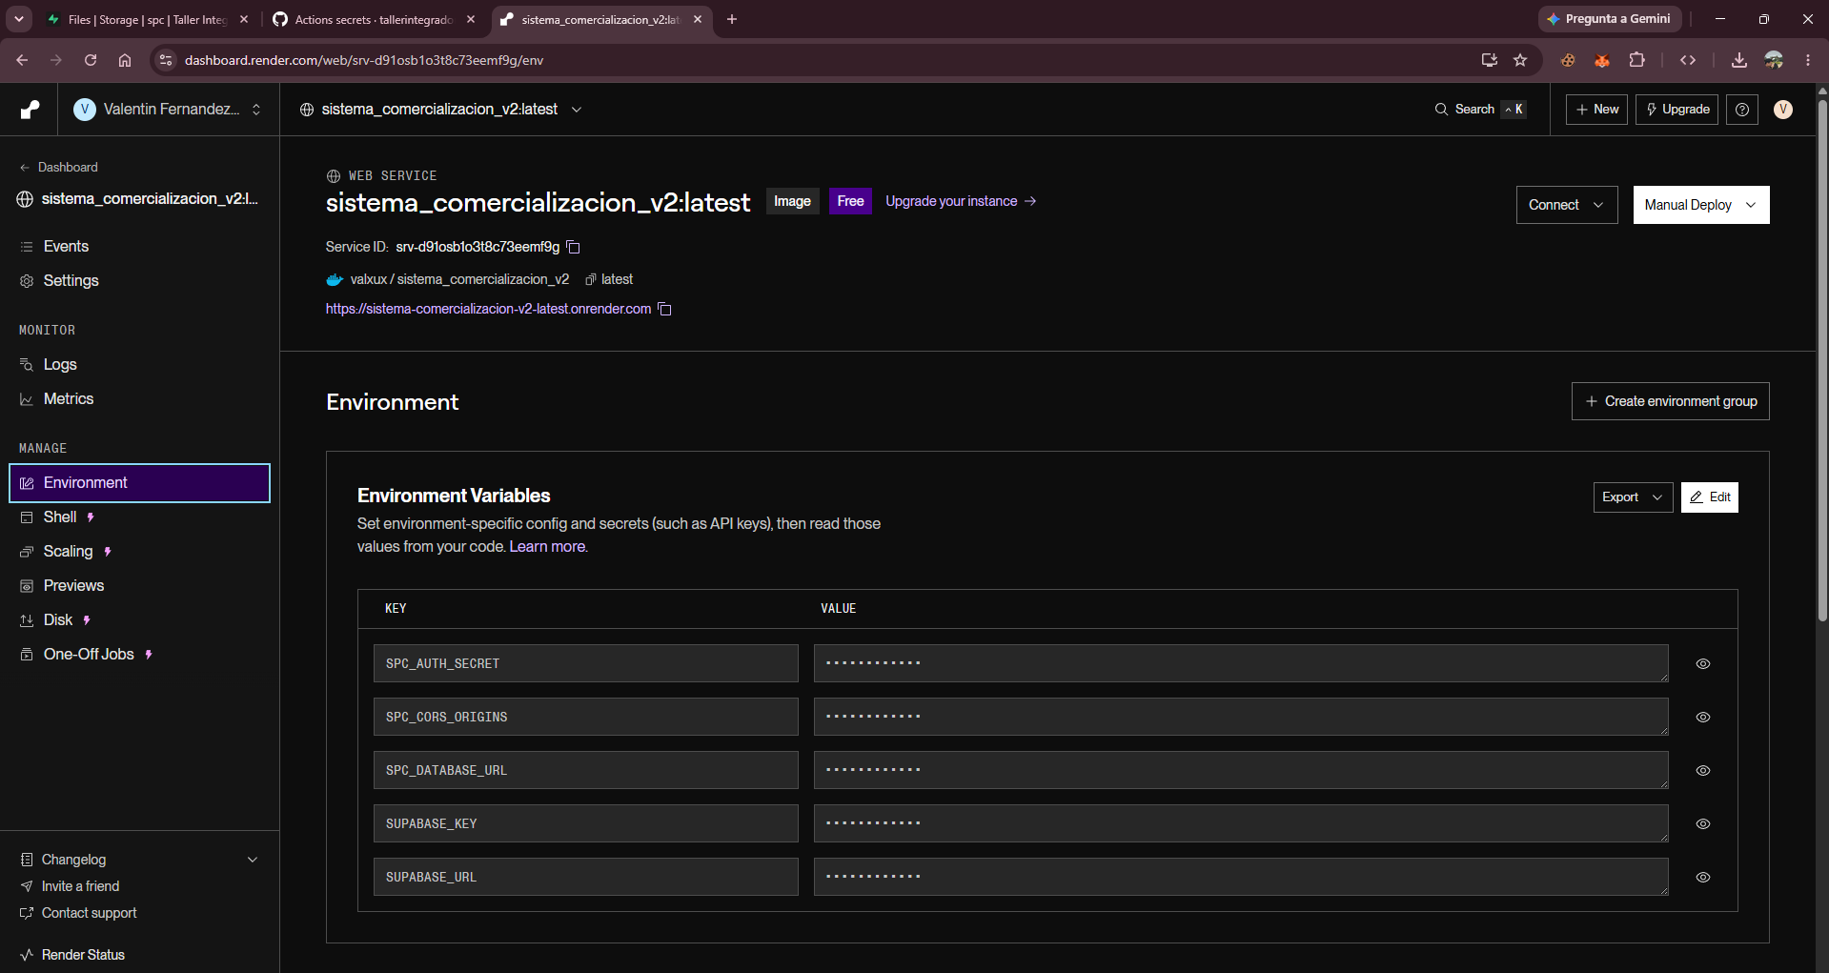

5. Despliegue del backend
El backend fue desarrollado con FastAPI, aplicando una arquitectura por capas para separar la capa API (contrato de datos), la capa de servicio (persistencia, auth) y el motor de ML. El despliegue se realiza mediante Docker + Render.

5.1. Estructura y layout del proyecto
El proyecto usa el layout src/:
sistema_prediccion_comercializacion/
├── Dockerfile # imagen del servicio (build local → Docker Hub)
├── render.yaml # Blueprint alternativo (no usado en prod; ver §5.4)
├── requirements-api.txt # deps de runtime del servicio
├── src/spc/ # código
│ └── api/main.py # app factory de FastAPI (CORS, routers, /health)
├── models/ # artefactos del motor horneados en la imagen
└── frontend/ # SPA React + Vite

5.2. El Dockerfile del backend
El backend cuenta con un Dockerfile de una sola etapa (a diferencia del multi-stage de Maven, aquí no hay compilación previa: Python se ejecuta directo). El archivo es:
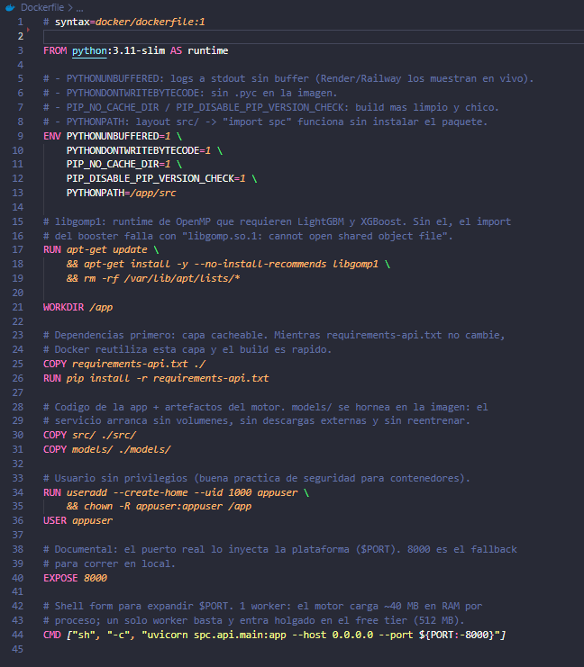
Puntos clave:
- libgomp1: sin esta librería el import de LightGBM/XGBoost falla con libgomp.so.1: cannot open shared object file.
- PYTHONPATH=/app/src: permite import spc sin instalar el paquete.
- $PORT: Render inyecta el puerto real; el CMD usa shell form para expandirlo, con fallback 8000 en local.
- 1 worker: el almacén de trabajos por lote es in-process (ADR-0008); con más workers un job_id de un proceso no sería visible para otro. Además, 1 worker entra holgado en el free tier de 512 MB.
Figura 6. Archivo Dockerfile del backend.

5.3. Construcción y prueba local del contenedor
Antes de desplegar conviene construir y probar la imagen localmente:
docker build -t valxux/sistema_comercializacion_v2:latest .
docker run --rm -p 8000:8000 valxux/sistema_comercializacion_v2:latest
Comprobar el arranque accediendo al endpoint de salud:
http://localhost:8000/health -> {"status":"ok"}
Para probar contra Supabase en local, se inyectan las variables de entorno:
docker run --rm -p 8000:8000 \
-e SPC_DATABASE_URL="postgresql+psycopg://postgres.<ref>:<PASSWORD>@aws-1-<region>.pooler.supabase.com:5432/postgres" \
-e SUPABASE_URL="https://<ref>.supabase.co" \
-e SUPABASE_KEY="<service_role_key>" \
-e SUPABASE_BUCKET="spc-modelos" \
-e SPC_AUTH_SECRET="<secreto_largo_aleatorio>" \
-e SPC_CORS_ORIGINS="http://localhost:5173" \
valxux/sistema_comercializacion_v2:latest
Sin variables, el contenedor arranca igual usando SQLite local: útil para una prueba de humo rápida sin tocar la nube.

5.4. Publicación de la imagen en Docker Hub
Con la imagen construida y etiquetada (§5.3), se sube a Docker Hub. Primero se inicia sesión en el registro desde la terminal:
docker login
Luego se publica la imagen etiquetada:
docker push valxux/sistema_comercializacion_v2:latest
Una vez publicada, queda disponible en Docker Hub con la referencia:
valxux/sistema_comercializacion_v2:latest
Cada vez que se cambie el backend hay que reconstruir y volver a publicar la imagen (docker build + docker push) y luego hacer redeploy manual en Render (§10).
Nota — render.yaml: el repositorio incluye un render.yaml (Blueprint) que permitiría el flujo alternativo de “build desde el repo”. No es el que se usa en producción: el servicio real corre la imagen publicada en Docker Hub (Existing Image, §5.5).
Figura 7. Imagen del backend publicada en Docker Hub.

5.5. Despliegue en Render (Existing Image)
El backend se despliega en Render usando la imagen publicada en Docker Hub. Proceso aplicado:
- Ingresar a Render → New → Web Service.
- Elegir como fuente Existing Image (imagen de un registro), no un repositorio.
- Indicar la imagen de Docker Hub valxux/sistema_comercializacion_v2:latest y conectar.
- Elegir el plan Free y la región de despliegue.
- Fijar el Health Check Path en /health.
- En Environment, configurar las variables sensibles:
  - SPC_DATABASE_URL
  - SUPABASE_URL, SUPABASE_KEY, SUPABASE_BUCKET
  - SPC_AUTH_SECRET, SPC_AUTH_ENABLED=1
  - SPC_CORS_ORIGINS = origen del frontend (ver §7)
- Ejecutar Deploy Web Service. Render descarga la imagen y arranca Uvicorn.
- Verificar que el servicio quede Live y que /health responda.
El backend desplegado está disponible en:
https://sistema-comercializacion-v2-latest.onrender.com
Despliegue no automático: al usar una imagen externa, Render no se reconstruye solo al hacer git push. Tras publicar una nueva versión de la imagen hay que hacer redeploy manual desde Render (Manual Deploy → Deploy latest reference) para que tome la imagen más reciente (§10).
Figura 8. Selección de la fuente Existing Image con la imagen de Docker Hub en Render.
Free tier — arranque en frío: en el plan Free, Render suspende el servicio tras inactividad. La primera petición tras el reposo puede tardar ~40–50 s en responder mientras el contenedor se reinicia (verificado: /health respondió en ~42 s tras reposo, y <1 s ya “caliente”). Es esperable; no es un error.
Figura 9. Servicio backend activo (Live) en Render.
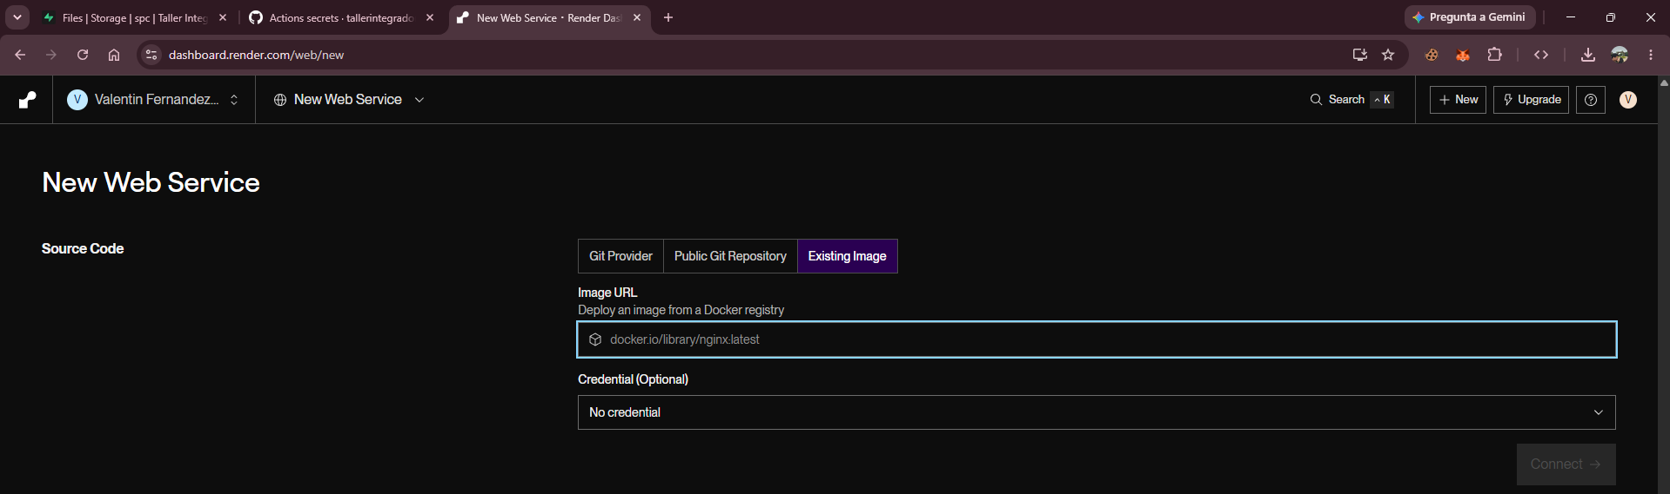
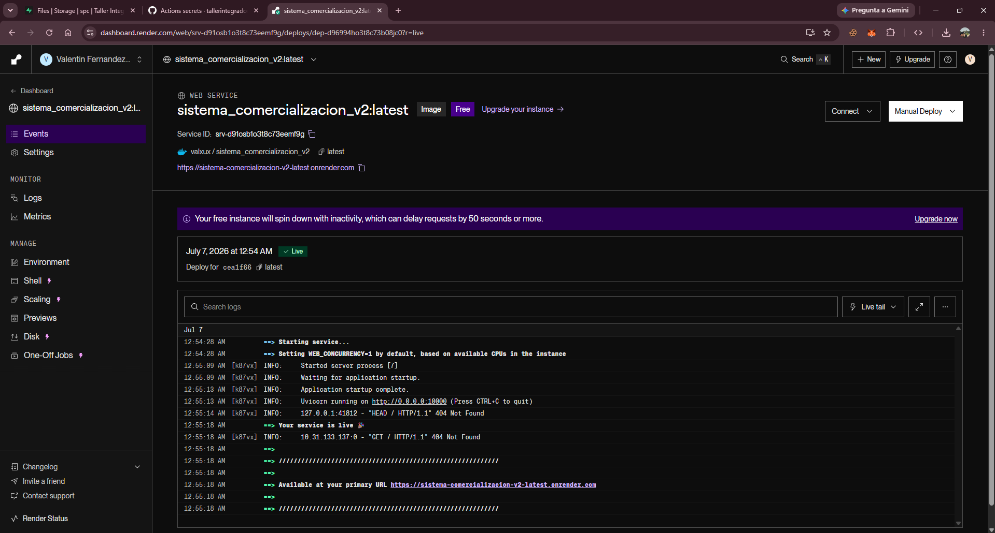

5.6. Endpoint de salud
El backend expone un endpoint de liveness implementado en src/spc/api/main.py:
@app.get("/health", tags=["status"], summary="Salud del servicio")
def salud() -> dict[str, str]:
"""Comprueba que el servicio está arriba."""
return {"status": "ok"}
Verificación del backend desplegado:
https://sistema-comercializacion-v2-latest.onrender.com/health -> {"status":"ok"}
https://sistema-comercializacion-v2-latest.onrender.com/docs -> Swagger UI
Figura 10. Endpoint /health respondiendo {"status":"ok"} y Swagger en /docs.
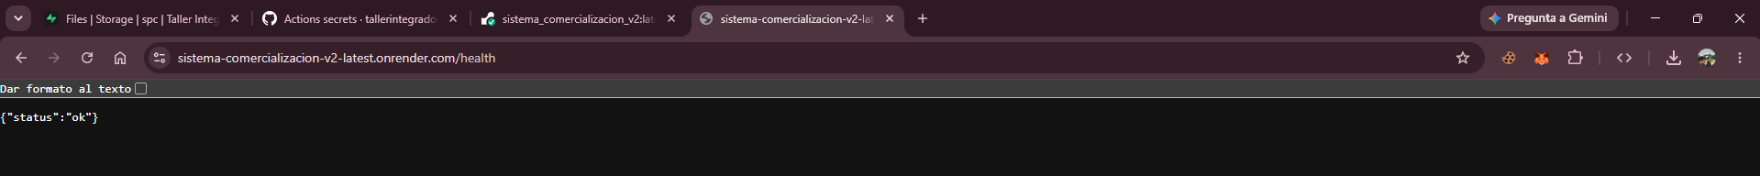
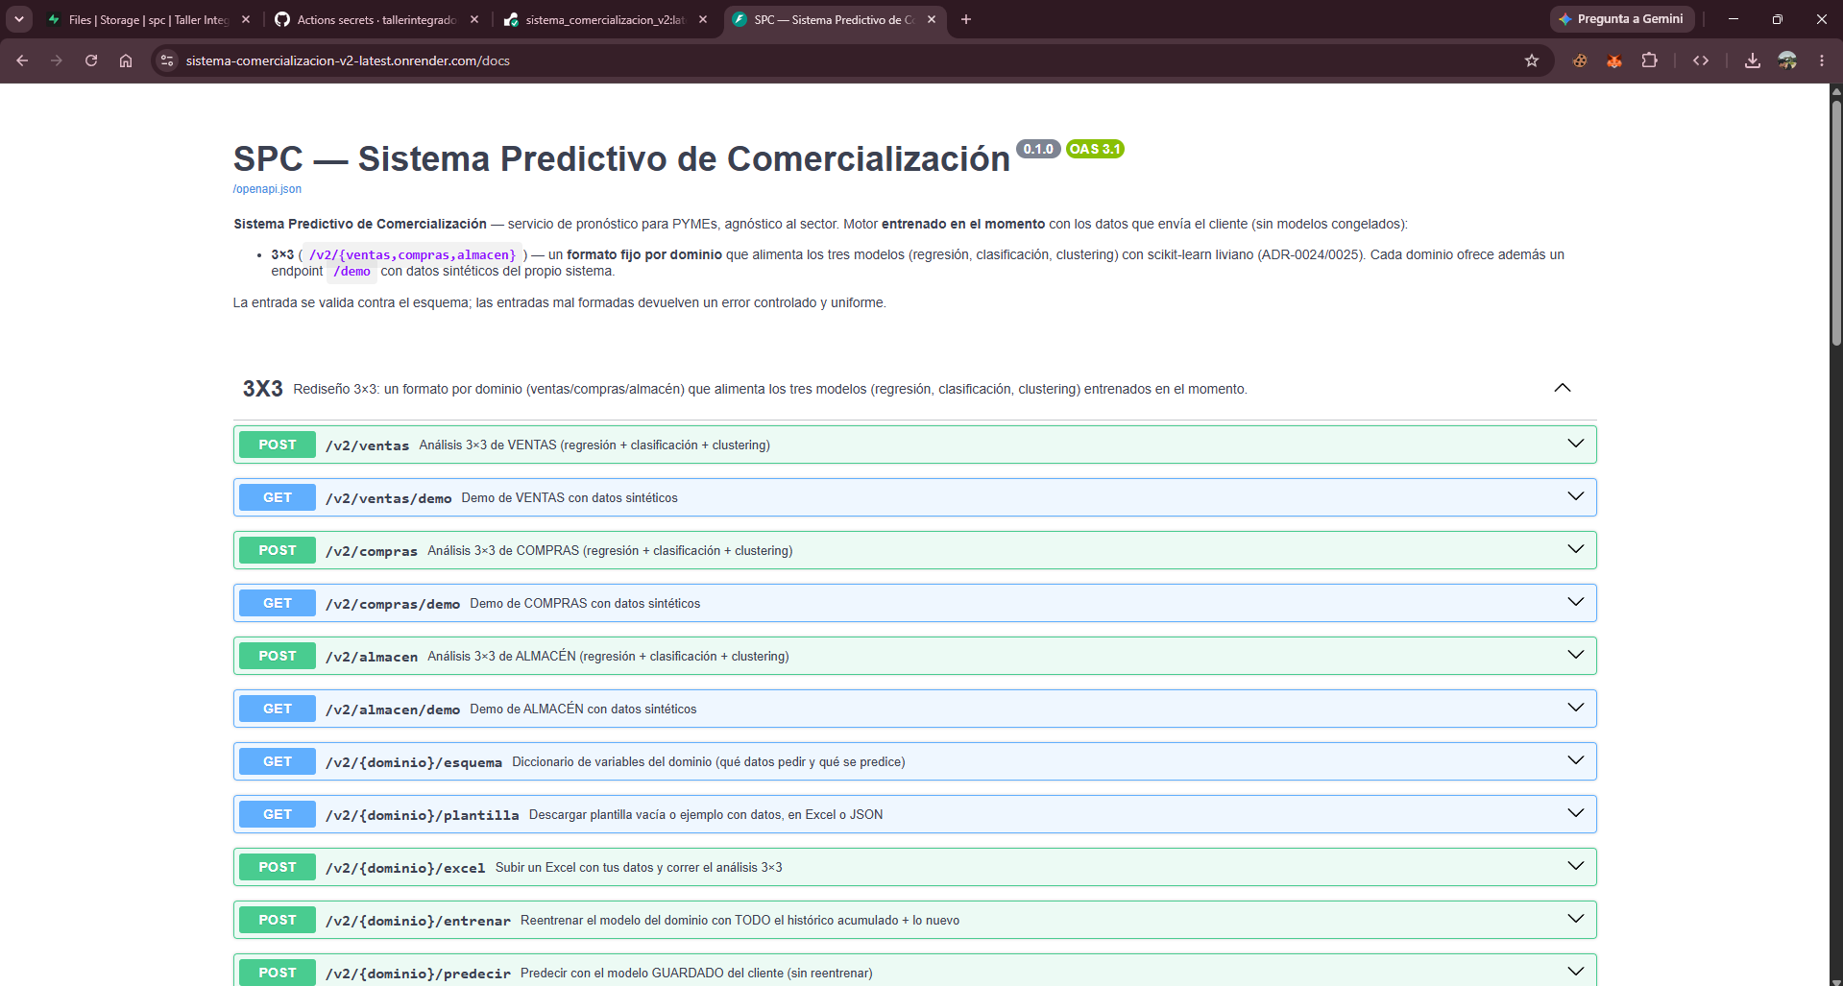

6. Despliegue del frontend
El frontend fue desarrollado con React + Vite + TypeScript y se despliega en GitHub Pages mediante GitHub Actions. Es una SPA con enrutado del lado cliente (BrowserRouter), por lo que necesita un fallback a index.html.

6.1. Instalación de dependencias
Desde frontend/:
npm ci # instalación reproducible desde package-lock.json (usado por CI)
# o, en local:
npm install
Scripts disponibles (package.json):
Script | Comando | Uso
dev | vite | Servidor de desarrollo (http://localhost:5173)
build | tsc -b && vite build | Compilación de producción
preview | vite preview | Previsualizar el build
lint | eslint . | Análisis estático
test | vitest run | Pruebas

6.2. Configuración del endpoint del backend (VITE_API_BASE_URL)
El cliente HTTP resuelve la base de la API en frontend/src/api/client.ts:
const BASE_URL: string = (
import.meta.env.VITE_API_BASE_URL ?? 'http://localhost:8010'
).replace(/\/$/, '')
- En desarrollo, sin definir la variable, apunta al backend local http://localhost:8010.
- En producción, GitHub Actions inyecta VITE_API_BASE_URL (secreto del repo) con la URL de Render, y Vite la hornea en el bundle en tiempo de build.
Verificado: el bundle publicado en GitHub Pages contiene la base https://sistema-comercializacion-v2-latest.onrender.com.

6.3. Compilación del proyecto Vite
El parámetro base de Vite controla el path raíz del bundle. En local es /; al publicar en GitHub Pages (project site) hay que servir bajo /<repo>/, por eso el workflow inyecta VITE_BASE=/sistema_predicion_comercializacion/ (vite.config.ts):
export default defineConfig({
base: process.env.VITE_BASE ?? '/',
plugins: [react(), tailwindcss()],
server: { port: 5173 },
})
La compilación genera la carpeta dist/ con los archivos estáticos que publica GitHub Pages.

6.4. GitHub Actions + GitHub Pages
El despliegue del frontend es automático: cada push a main que toque frontend/** dispara el workflow .github/workflows/deploy-frontend.yml, que compila el SPA y lo publica en Pages. Extracto:
name: Deploy frontend (GitHub Pages)
on:
push:
branches: [main]
paths: ['frontend/**', '.github/workflows/deploy-frontend.yml']
workflow_dispatch:
permissions:
contents: read
pages: write
id-token: write
jobs:
build:
runs-on: ubuntu-latest
defaults: { run: { working-directory: frontend } }
env:
VITE_BASE: /sistema_predicion_comercializacion/
VITE_API_BASE_URL: ${{ secrets.VITE_API_BASE_URL }}
steps:
- uses: actions/checkout@v4
- uses: actions/setup-node@v4
with: { node-version: 22, cache: npm, cache-dependency-path: frontend/package-lock.json }
- run: npm ci
- run: npm run build
- run: cp dist/index.html dist/404.html # fallback SPA
- uses: actions/upload-pages-artifact@v3
with: { path: frontend/dist }
deploy:
needs: build
runs-on: ubuntu-latest
environment: { name: github-pages, url: '${{ steps.deployment.outputs.page_url }}' }
steps:
- id: deployment
uses: actions/deploy-pages@v4
Al finalizar, la aplicación queda publicada en:
https://tallerintegrador.github.io/sistema_predicion_comercializacion/
Figura 11. Ejecución exitosa del workflow en la pestaña Actions.
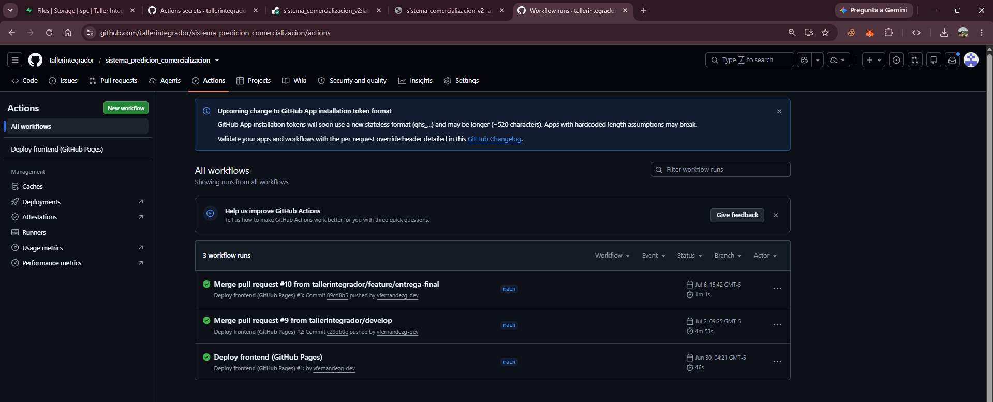
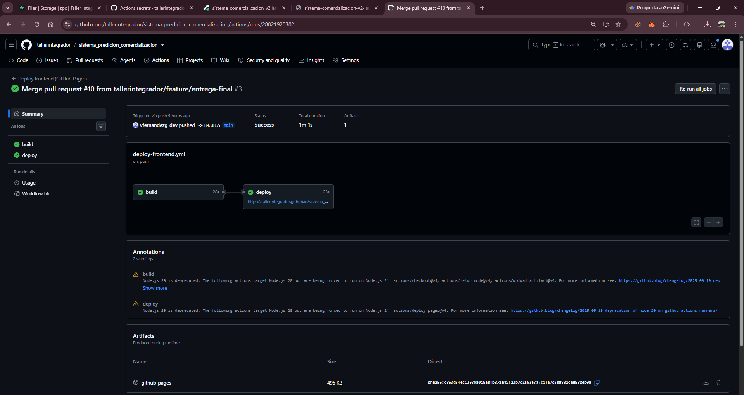

6.5. Fallback SPA (404.html)
GitHub Pages es hosting estático: al recargar una ruta profunda (p. ej. /sales) buscaría un archivo que no existe y devolvería 404. La solución es copiar index.html como 404.html durante el build (cp dist/index.html dist/404.html): Pages sirve 404.html en rutas no encontradas, y BrowserRouter resuelve el enrutado del lado cliente. Es el equivalente al rewrite de Firebase hacia /index.html.
Rutas internas del SPA (frontend/src/theme/modules.ts):
Ruta | Descripción
/ | Inicio / panel
/sales | Ventas (predicción de demanda)
/purchases | Compras (recomendación de reposición)
/inventory | Almacén (stock / clasificación)
/users | Gestión de usuarios y roles
/about | Acerca del sistema

Gracias al fallback, recargar cualquiera de estas rutas no produce error 404.

7. Configuración de CORS
Frontend y backend viven en dominios distintos, por lo que el backend debe permitir el origen del frontend vía CORS. La configuración se hace por variable de entorno, no en código:
- Frontend (GitHub Pages): https://tallerintegrador.github.io
- Backend (Render): https://sistema-comercializacion-v2-latest.onrender.com

En src/spc/api/main.py, el middleware lee la variable SPC_CORS_ORIGINS:
def _origenes_cors() -> list[str]:
"""Orígenes CORS permitidos (coma-separados en SPC_CORS_ORIGINS; * por defecto)."""
valor = os.getenv("SPC_CORS_ORIGINS", "").strip()
if not valor:
return ["*"]
return [o.strip() for o in valor.split(",") if o.strip()]
app.add_middleware(
CORSMiddleware,
allow_origins=cors_origins if cors_origins is not None else _origenes_cors(),
allow_credentials=False,
...
)
En producción, SPC_CORS_ORIGINS debe fijarse al origen del frontend (no *):
SPC_CORS_ORIGINS = https://tallerintegrador.github.io
Para desarrollo local se permite http://localhost:5173 (el puerto de Vite). Se pueden listar varios orígenes separados por coma:
SPC_CORS_ORIGINS = http://localhost:5173,https://tallerintegrador.github.io
Nota: el sistema usa token de sesión en el header Authorization: Bearer (no cookies HttpOnly), por eso allow_credentials=False. El token se guarda en memoria + localStorage y se envía por header en cada petición (frontend/src/api/client.ts).
Figura 12. Variable SPC_CORS_ORIGINS configurada en Render.

8. Endpoints de la API
Esta sección documenta la superficie REST del backend desplegado en Render. Todas las rutas son relativas a la URL base del servicio:
https://sistema-comercializacion-v2-latest.onrender.com
La documentación interactiva siempre está sincronizada con el código (se genera desde el propio FastAPI): consultar **/docs** (Swagger UI) o **/openapi.json** es la referencia autoritativa. Las tablas siguientes resumen los endpoints por familia, con su método, ruta, requisito de acceso y propósito.
Convenciones de la columna Acceso:
- Público — no requiere token.
- Sesión — requiere el header Authorization: Bearer <token> de un login válido.
- Sesión + action:users_manage — además, el rol debe tener ese permiso (administración).
- Sesión + permiso de módulo — el rol debe tener module:{sales|purchases|inventory} + action:forecast según el dominio (solo en el motor v2; ver §8.6 y §8.7).

8.1. Salud y documentación (OpenAPI/Swagger)
Método | Ruta | Acceso | Descripción
GET | /health | Público | Liveness: responde {"status":"ok"}. Lo usa el healthCheckPath de Render.
GET | /docs | Público | Swagger UI (documentación interactiva).
GET | /redoc | Público | Documentación ReDoc (alternativa a Swagger).
GET | /openapi.json | Público | Contrato OpenAPI completo (fuente de verdad de todos los endpoints).

8.2. Autenticación y restablecimiento de contraseña
Control de acceso por roles con token de sesión firmado (ADR-0014). El token viaja en el header Authorization: Bearer <token> en cada petición autenticada.
Método | Ruta | Acceso | Descripción
POST | /auth/login | Público | Verifica id + contraseña y devuelve {token, expires_in, user}. Mensaje genérico ante fallo (no revela si el id existe).
POST | /auth/forgot | Público | Inicia el restablecimiento: envía un enlace al correo de la cuenta (vía SMTP, §4). Respuesta siempre genérica (no enumera cuentas).
POST | /auth/reset | Público | Confirma el restablecimiento con el token del correo y fija la nueva contraseña. El token es de un solo uso y caduca pronto.
GET | /auth/me | Sesión | Devuelve la identidad efectiva (id, rol, permisos, client_id) del token vigente.

8.3. Roles, usuarios y permisos
Administración del control de acceso. La autorización se valida en el backend; ocultar elementos en la interfaz no basta.
Método | Ruta | Acceso | Descripción
GET | /permissions | Sesión + action:users_manage | Catálogo de permisos (módulos + acciones) para construir/editar roles.
GET | /roles | Sesión + action:users_manage | Lista los roles con sus permisos.
POST | /roles | Sesión + action:users_manage | Crea un rol. 409 si el nombre ya existe.
PATCH | /roles/{role_id} | Sesión + action:users_manage | Edita descripción y/o permisos. No permite tocar los permisos del rol administrador.
DELETE | /roles/{role_id} | Sesión + action:users_manage | Elimina un rol. Rechaza el rol administrador o roles con usuarios asignados.
GET | /users | Sesión + action:users_manage | Lista las cuentas.
POST | /users | Sesión + action:users_manage | Crea una cuenta y le asigna un rol. 409 si el id ya existe.
PATCH | /users/{user_id} | Sesión + action:users_manage | Edita rol, contraseña, correo o estado (activo/inactivo).

8.4. Perfil del negocio (onboarding)
Perfil ligado al client_id del usuario (sector, tamaño, región, moneda).
Método | Ruta | Acceso | Descripción
GET | /profile/options | Sesión | Conjuntos de opciones (sector/tamaño/región/moneda) para poblar el formulario.
GET | /profile | Sesión | Perfil del negocio del cliente. 404 si el onboarding no se ha completado.
PUT | /profile | Sesión | Guarda el onboarding y marca la cuenta como onboarding_done.

8.5. Catálogo v3 (motor actual de la interfaz)
Es el motor que usa el frontend en producción (ADR-0028). Cada módulo (ventas, compras, almacen) ejecuta automáticamente 10 consultas predefinidas (4 regresión → 3 clasificación → 3 clustering) entrenadas en el momento, y devuelve 10 reportes + un bloque de tendencia. No exige permiso de módulo: deriva el client_id del token si está presente (ver §8.7).
Método | Ruta | Acceso | Descripción
GET | /v3/catalogo | Sesión | Lista informativa de las 30 consultas (10 por módulo) y las etiquetas de columnas.
POST | /v3/{modulo} | Sesión | Ejecuta las 10 consultas del módulo sobre las filas enviadas ({rows: [...]}). Devuelve 10 reportes + tendencia.
POST | /v3/{modulo}/archivo | Sesión | Igual que el anterior, pero subiendo un archivo .xlsx/.xls/.json (detecta la hoja de datos por sus encabezados).
GET | /v3/{modulo}/plantilla | Sesión | Descarga la plantilla del módulo (formato=excel por defecto, o formato=json).
GET | /v3/{modulo}/demo | Sesión | Corre el análisis con datos sintéticos del sistema (para verlo funcionar sin aportar datos).
GET | /v3/{modulo}/historial | Sesión | Historial de análisis del cliente para el módulo (limite configurable). modulo=todos devuelve todas las categorías.
GET | /v3/historial/{prediction_id} | Sesión | Detalle de un análisis pasado con sus valores predichos (para re-verlo sin re-ejecutar).
{modulo} ∈ {ventas, compras, almacen} (para el historial también todos).

8.6. Motor 3×3 v2 (heredado, funcional)
Motor anterior (rediseño 3×3, ADR-0024/0025): un formato fijo por dominio que alimenta tres modelos (regresión + clasificación + clustering) en una sola respuesta. Sigue operativo y se usa para el reentrenamiento y la persistencia de modelos por cliente (ADR-0027), pero está marcado como deprecated en OpenAPI: la interfaz activa migró al catálogo v3 (§8.5). A diferencia de v3, sí exige permiso de módulo.
Método | Ruta | Acceso | Descripción
POST | /v2/{dominio} | Sesión + permiso de módulo | Entrena al vuelo y devuelve los tres modelos sobre las filas enviadas ({rows, horizon}).
GET | /v2/{dominio}/demo | Sesión + permiso de módulo | Análisis 3×3 sobre datos sintéticos (horizon opcional).
GET | /v2/{dominio}/esquema | Sesión + permiso de módulo | Diccionario de variables del dominio: qué columnas pedir y qué predice cada modelo.
GET | /v2/{dominio}/plantilla | Sesión + permiso de módulo | Plantilla/ejemplo del dominio (formato=excel|json, contenido=basica|rica).
POST | /v2/{dominio}/excel | Sesión + permiso de módulo | Sube un .xlsx con los datos y corre el análisis 3×3.
POST | /v2/{dominio}/entrenar | Sesión + permiso de módulo | Reentrena con todo el corpus acumulado + lo nuevo, versiona los modelos en el registro y marca la versión servida.
POST | /v2/{dominio}/predecir | Sesión + permiso de módulo | Predice con el modelo guardado del cliente (sin reentrenar). 400 si aún no entrenó.
GET | /v2/{dominio}/modelos | Sesión + permiso de módulo | Lista las versiones de modelos entrenadas del cliente para el dominio (métricas, cuál se sirve).
POST | /v2/{dominio}/modelos/{model_id}/servir | Sesión + permiso de módulo | Elige qué versión se sirve para el dominio.
{dominio} ∈ {ventas, compras, almacen}. Permiso requerido por dominio: ventas → module:sales, compras → module:purchases, almacen → module:inventory, todos con action:forecast.

8.7. Convenciones (autenticación, client_id, errores)
- Autenticación. Los endpoints marcados «Sesión» esperan Authorization: Bearer <token>. El token se obtiene de POST /auth/login, se guarda en el frontend (memoria + localStorage) y se envía en cada petición. No se usan cookies (por eso allow_credentials=False, §7).
- Identidad del cliente (client_id). Con el control de acceso activo, el backend deriva el client_id del token para separar corpus y modelos por cuenta. El header X-Client-Id es solo respaldo para desarrollo/pruebas sin sesión (cae a default).
- Diferencia v2 vs v3. El motor v2 exige el permiso de módulo del dominio; el motor v3 no exige permiso de módulo (solo aprovecha el client_id del token si está presente). La interfaz de producción consume v3.
- Errores uniformes. Las entradas mal formadas devuelven 422; los datos inválidos o insuficientes para entrenar, 400; sin permiso, 403; sin token en un endpoint de sesión, 401. El cuerpo de error sigue un formato uniforme (ErrorResponse).
- Documentación viva. Ante cualquier duda, **/docs** y **/openapi.json** reflejan el estado exacto del servicio desplegado (métodos, parámetros, esquemas de request/response).

9. Verificación del despliegue
Tras desplegar, ejecutar las siguientes verificaciones:
N.º | Verificación | Resultado esperado
1 | Acceder a la URL del frontend en GitHub Pages | La aplicación carga correctamente
2 | Recargar una ruta interna (p. ej. /sales) | No muestra error 404 (fallback SPA)
3 | GET /health del backend | Responde {"status":"ok"} (puede tardar ~40 s en frío)
4 | Abrir /docs (Swagger) | Renderiza y documenta los endpoints
5 | Iniciar sesión desde el frontend (POST /auth/login) | El usuario accede al sistema
6 | Consumir un dominio desde el frontend (motor v3: POST /v3/ventas o GET /v3/ventas/demo) | El frontend recibe los 10 reportes desde Render
7 | Revisar la consola del navegador | Sin errores de CORS
8 | Revisar los logs en Render | Sin errores críticos; arranque de Uvicorn correcto
9 | Verificar persistencia en Supabase | El corpus y los modelos se registran en Postgres/Storage
10 | Probar los módulos principales | Ventas, Compras y Almacén funcionan

La referencia completa de endpoints (salud/documentación, autenticación y restablecimiento, roles y usuarios, perfil, catálogo v3 y motor v2) está en la §8. En vivo, /openapi.json y /docs reflejan el estado exacto del servicio desplegado.
Figura 13. /health respondiendo OK e inicio de sesión exitoso desde el SPA.
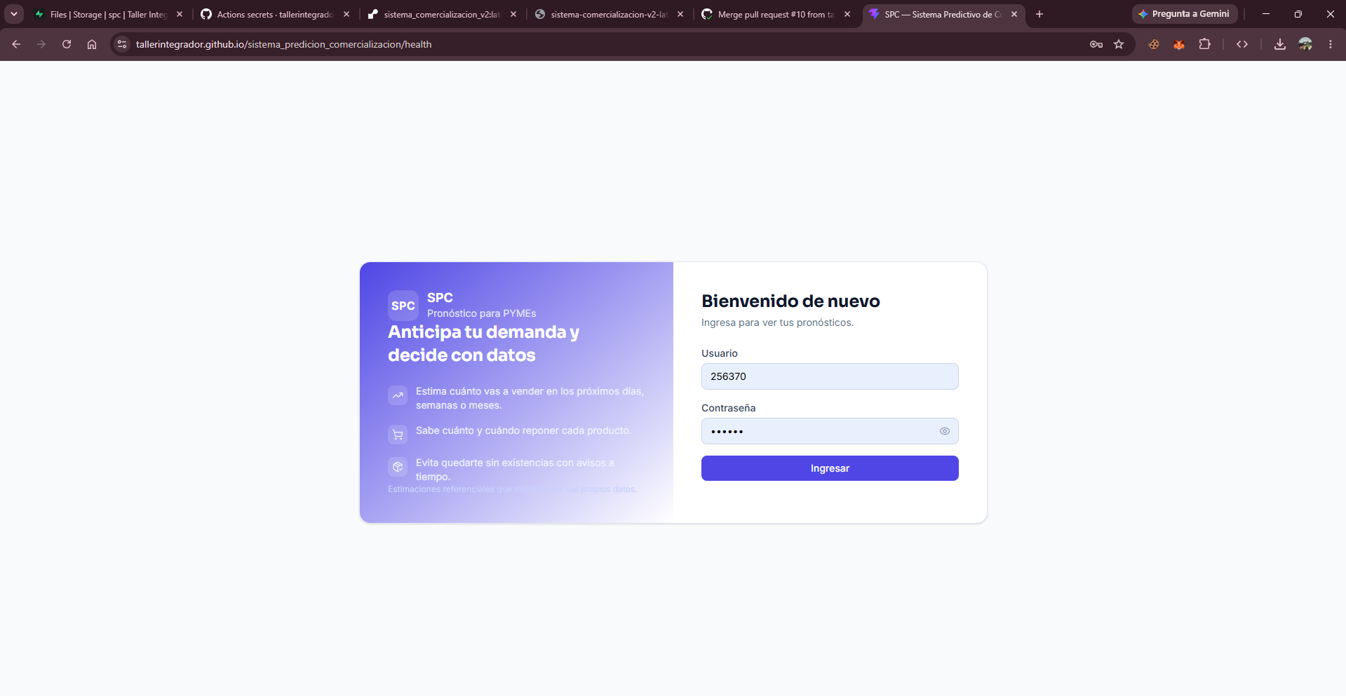
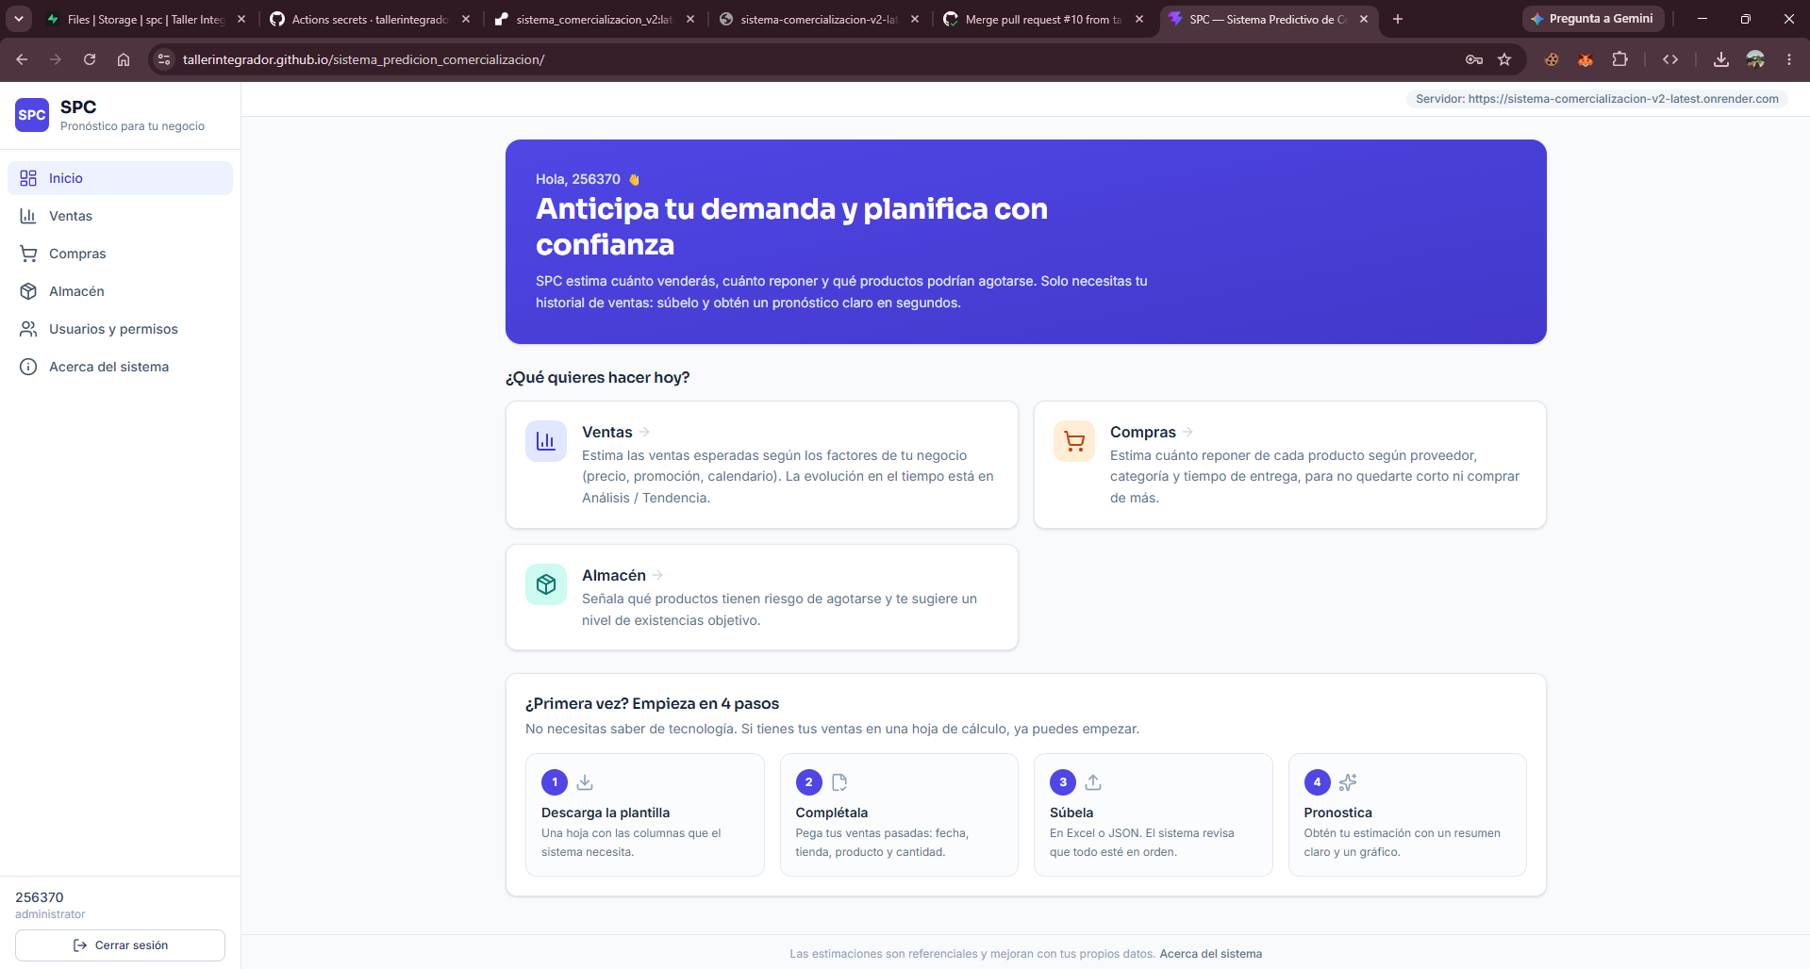

10. Mantenimiento y actualización
Actualización del backend:
Como Render sirve una imagen externa de Docker Hub, la actualización no es automática: hay que reconstruir la imagen, volver a publicarla y hacer un redeploy manual. Desde la raíz del proyecto:
docker build -t valxux/sistema_comercializacion_v2:latest .
docker push valxux/sistema_comercializacion_v2:latest
Después, en Render: Manual Deploy → Deploy latest reference para que el servicio tome la imagen recién publicada. Los cambios de dependencias (requirements-api.txt) o artefactos (models/) quedan incluidos al reconstruir la imagen.
Como el tag es :latest, Render descarga esa referencia en cada redeploy manual. No hace falta cambiar el nombre de la imagen en Render entre versiones.
Actualización del frontend:
También automática. Cualquier push a main que toque frontend/** dispara el workflow y republica en GitHub Pages. Para forzarlo manualmente: pestaña Actions → Deploy frontend → Run workflow (workflow_dispatch).
Si se cambia la URL del backend, actualizar el secreto VITE_API_BASE_URL del repositorio y re-ejecutar el workflow (el valor se hornea en tiempo de build).
Migraciones de base de datos (Alembic):
Ante cambios de esquema, aplicar las migraciones contra Supabase antes/después del deploy:
alembic upgrade head

11. Posibles errores y soluciones
Error | Posible causa | Solución
Error de CORS en la consola | El backend no permite el origen del frontend | Fijar SPC_CORS_ORIGINS al dominio de GitHub Pages en Render
Error 404 al recargar rutas internas | Falta el fallback SPA | Verificar que el build copia index.html → 404.html
El frontend consume localhost | VITE_API_BASE_URL no configurada en el build | Definir el secreto en GitHub Actions y re-ejecutar el workflow
Primera petición muy lenta (~40 s) | Arranque en frío del free tier de Render | Comportamiento esperado; considerar un plan de pago o un ping periódico
libgomp.so.1: cannot open shared object file | Falta libgomp1 en la imagen | Ya incluido en el Dockerfile; verificar que no se removió
docker push rechazado (denied) | Sin docker login o nombre de imagen ajeno | docker login y usar tu usuario: valxux/sistema_comercializacion_v2:latest
La imagen no se actualiza en Render | Despliegue no automático (Existing Image) | Tras docker push, hacer Manual Deploy → Deploy latest reference en Render
Backend no arranca en Render | Variables de entorno incompletas/incorrectas | Revisar SPC_DATABASE_URL, SUPABASE_*, SPC_AUTH_SECRET en el panel
Error de conexión a la base | Prefijo de la cadena o pooler incorrecto | Usar postgresql+psycopg:// y la cadena del Session pooler
Modelos no se guardan en la nube | SUPABASE_KEY es la anon en vez de service_role | Usar la service role key (sube/borra artefactos)
Tokens de sesión inválidos/falsificables | SPC_AUTH_SECRET sin fijar (usa secreto de dev) | Fijar un secreto largo y aleatorio en Render
job_id no encontrado en lote | Más de 1 worker de Uvicorn | Mantener 1 worker (almacén de lote in-process, ADR-0008)
Workflow de Pages falla en deploy-pages | GitHub Pages no configurado como "GitHub Actions" | Settings → Pages → Source = GitHub Actions

12. Seguridad del despliegue
El sistema aplica medidas básicas de seguridad en el despliegue y la ejecución:
- Autenticación por token de sesión (control de acceso por roles, ADR-0014). El backend deriva el client_id del usuario autenticado; el header X-Client-Id es solo respaldo.
- SPC_AUTH_SECRET firma los tokens: en producción debe ser un valor largo y aleatorio, nunca el de desarrollo.
- CORS restringido al origen del frontend (no * en producción).
- Contenedor sin privilegios: el Dockerfile crea y usa el usuario appuser (uid 1000).
- Secretos fuera del repositorio: contraseña de la base, service role key y SPC_AUTH_SECRET viven en Render (Environment) y en GitHub (Actions Secrets), no en el código.
- HTTPS de extremo a extremo: GitHub Pages y Render sirven bajo TLS.
- Service role key de Supabase solo en el backend (jamás en el frontend, que es público).
- Revisar los logs de Render después de cada despliegue.
- Mantener actualizadas las dependencias (pines exactos en requirements-api.txt para no romper el unpickle de los artefactos joblib).
Consideraciones principales:
- No publicar contraseñas ni secretos en el repositorio.
- No exponer SUPABASE_KEY, SPC_DATABASE_URL ni SPC_AUTH_SECRET.
- Configurar CORS solo para dominios permitidos.
- Usar variables de entorno para todo dato sensible.
Figura 14. Configuración de seguridad (usuario no-root en el Dockerfile, variables en Render).
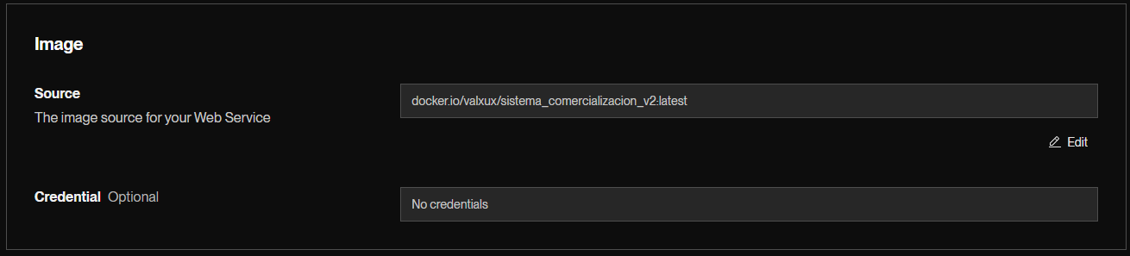
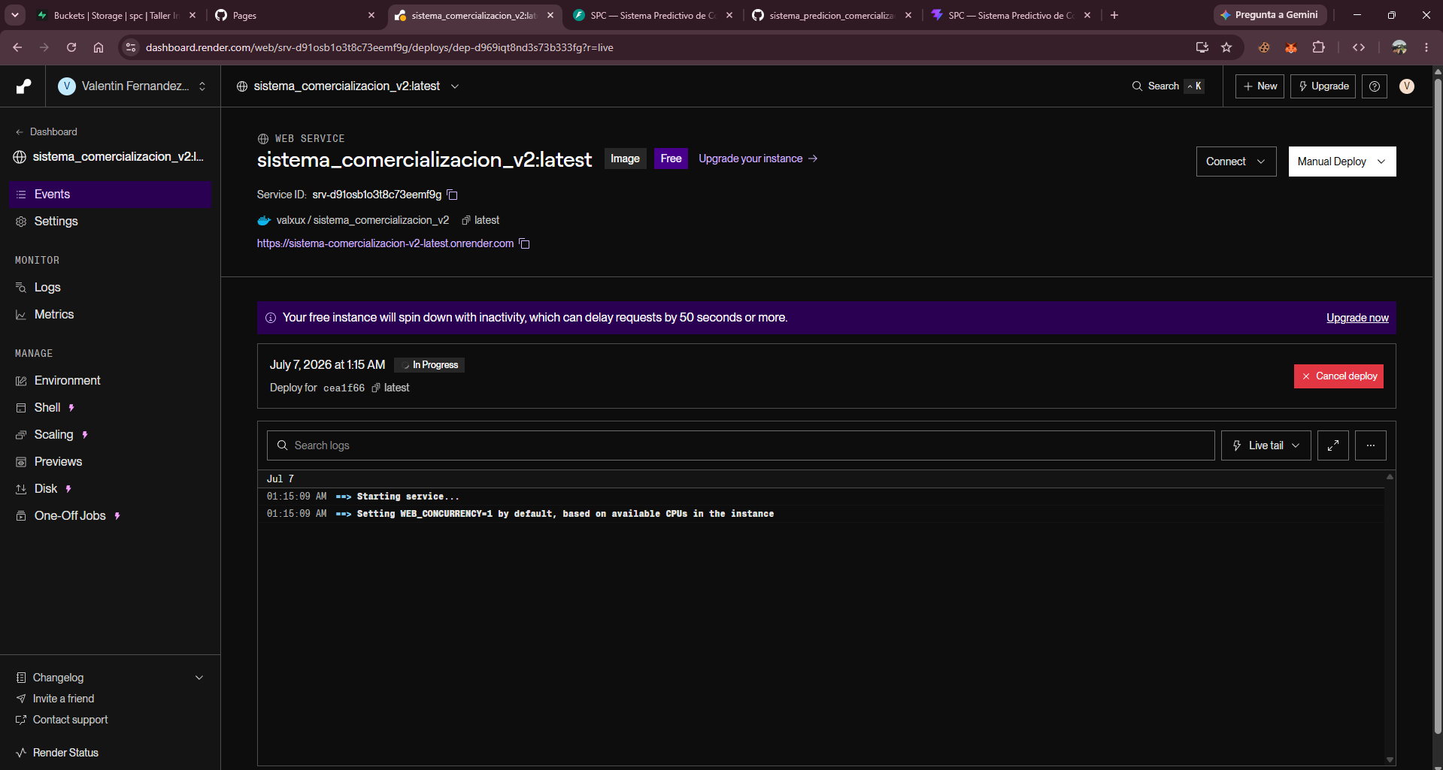

13. Evidencias del despliegue
Se recomienda adjuntar como evidencia:
- 13.1. Archivo Dockerfile del backend.
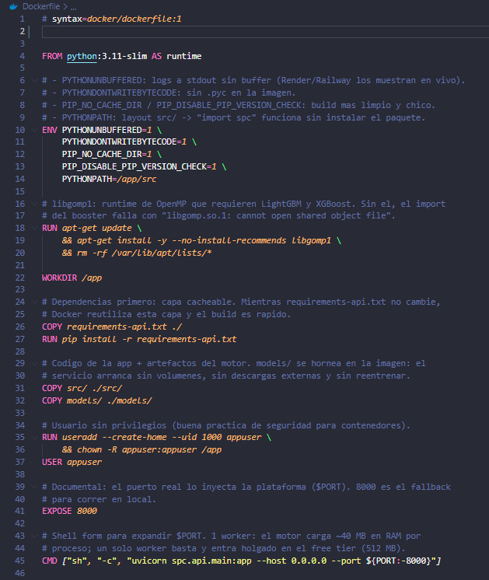
- 13.2. Imagen del backend publicada en Docker Hub (valxux/sistema_comercializacion_v2:latest).
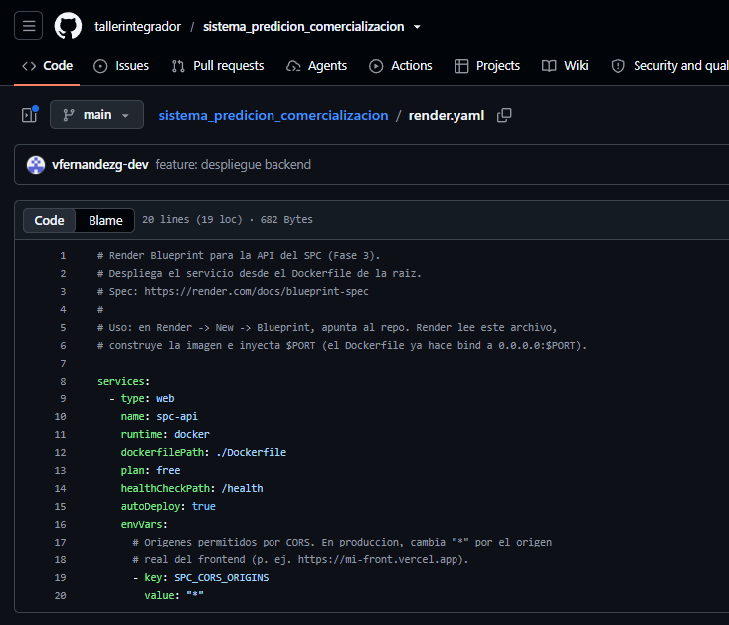
- 13.3. Servicio backend en Render con fuente Existing Image (imagen de Docker Hub).
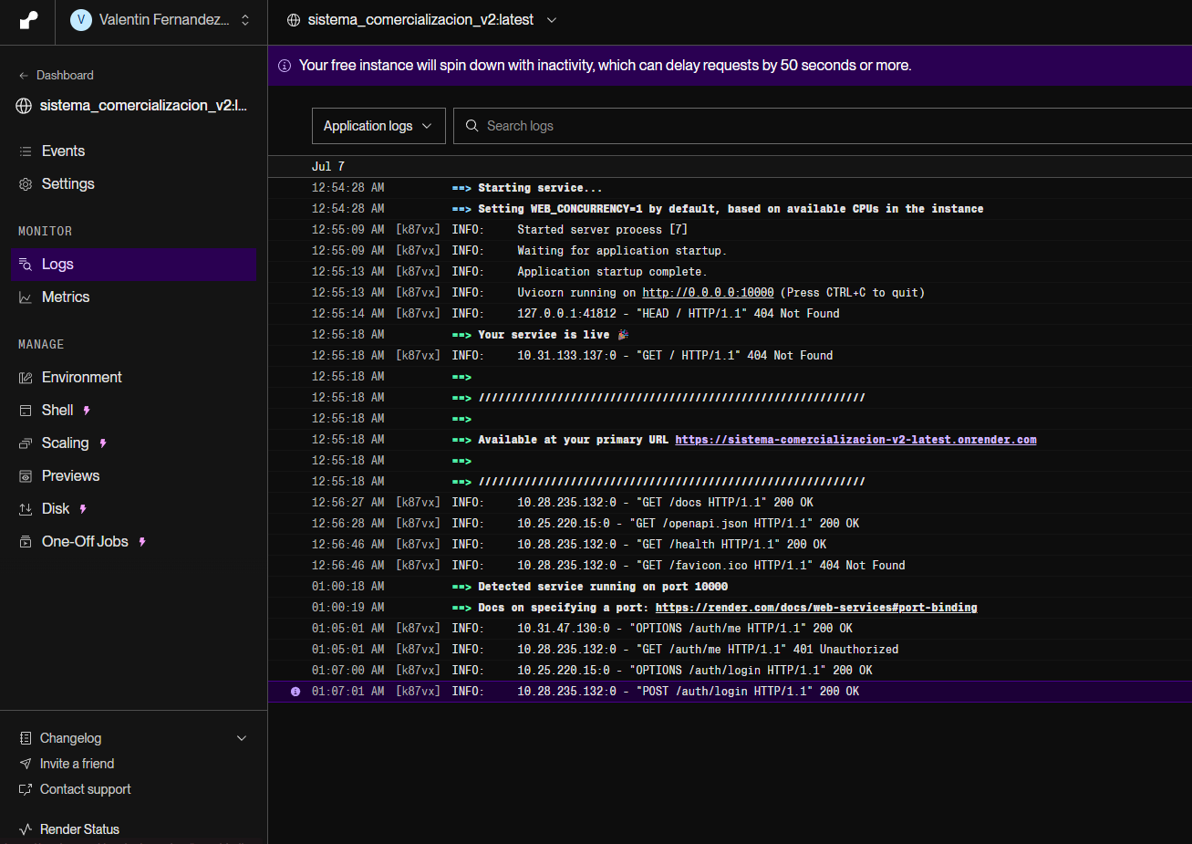
- 13.4. Servicio backend en estado Live en Render.
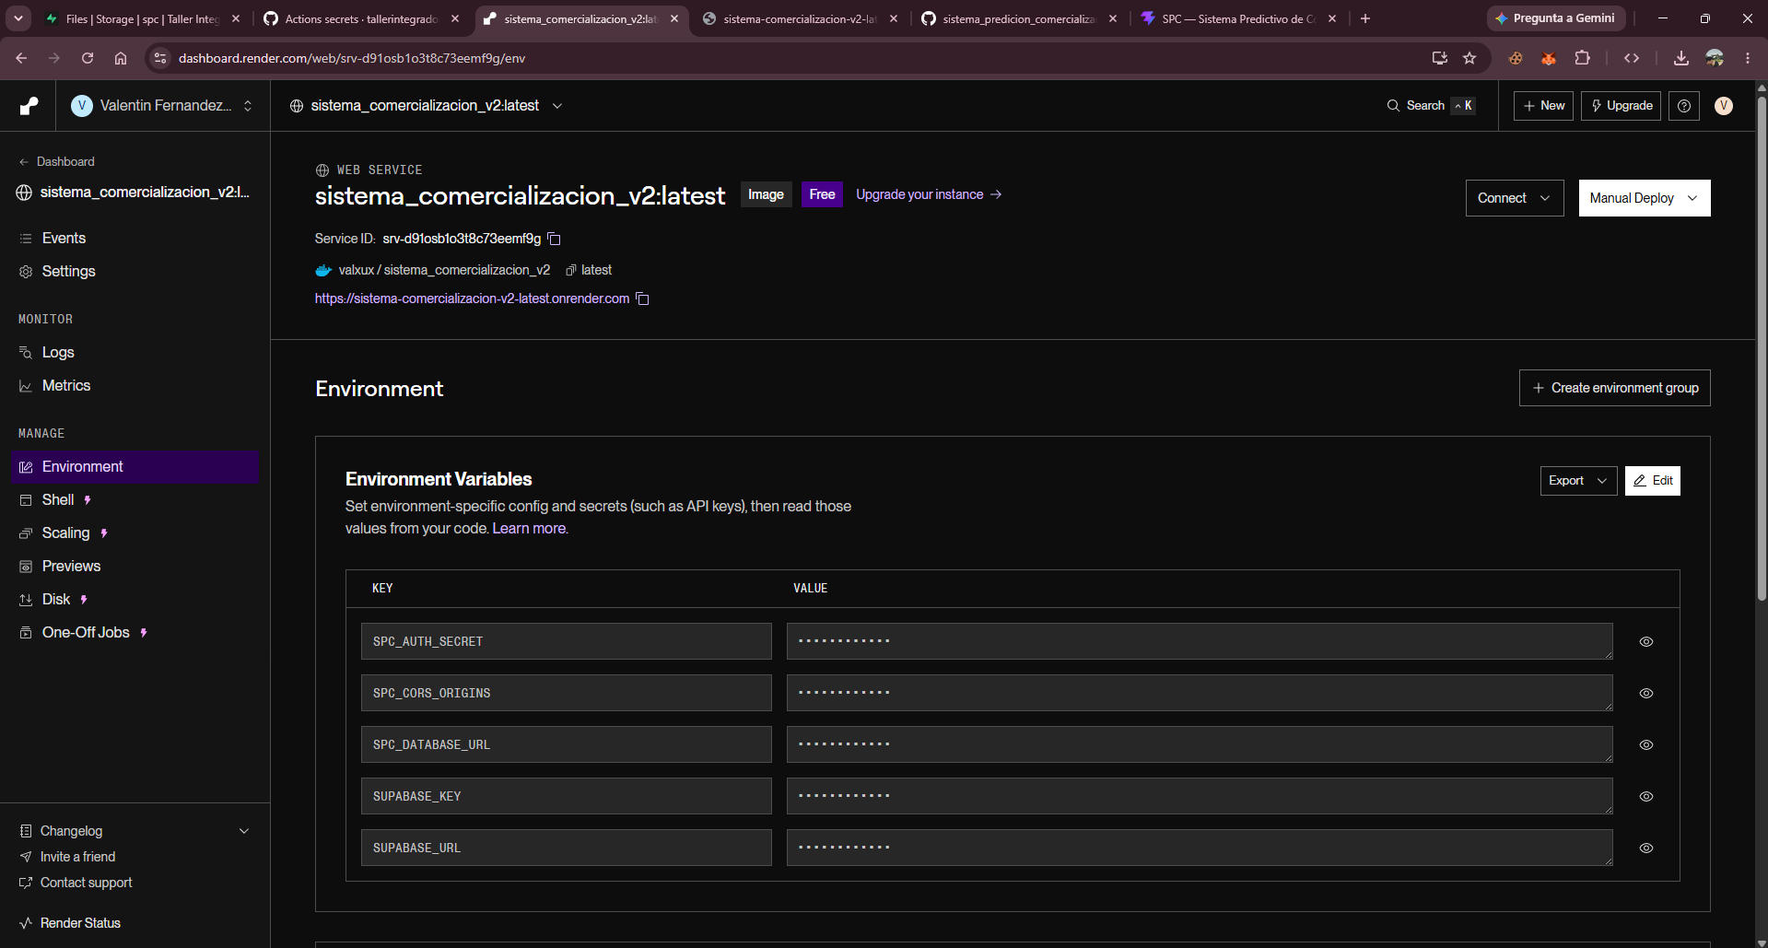
- 13.5. Variables de entorno configuradas en Render.
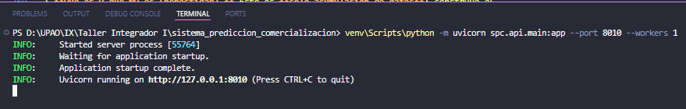
- 13.6. Logs del backend (arranque de Uvicorn correcto).
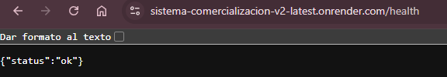
- 13.7. Endpoint de salud: /health → {"status":"ok"}.
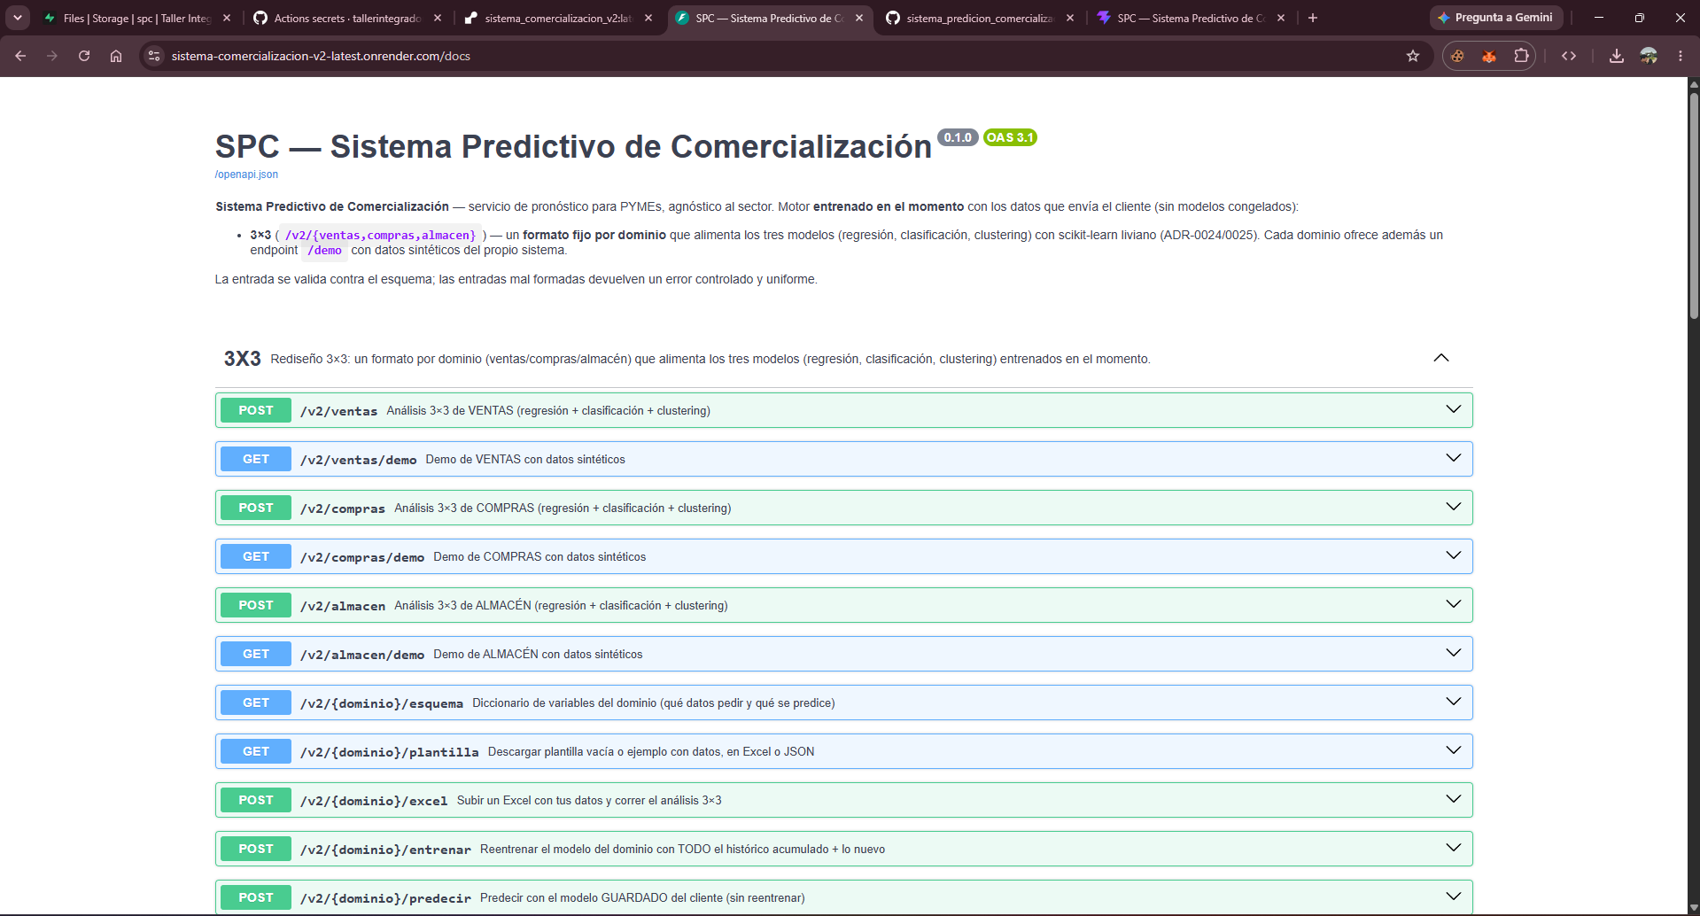
- 13.8. Swagger UI en /docs (referencia viva de los endpoints, §8).
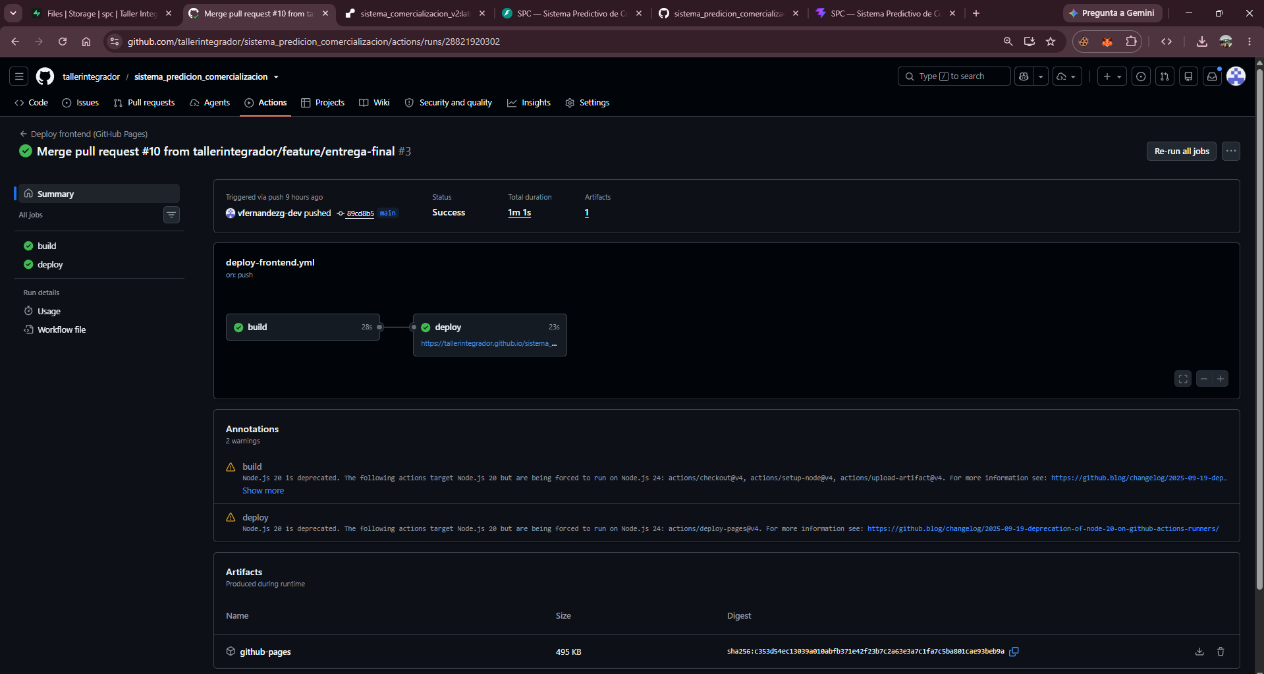
- 13.9. Ejecución exitosa del workflow en la pestaña Actions.
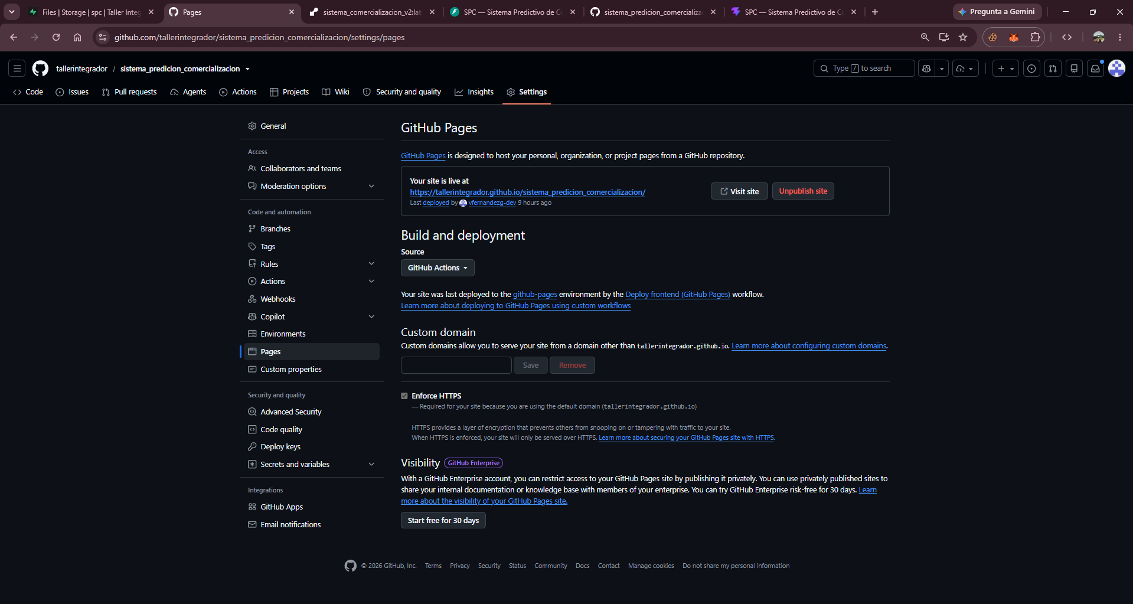
- 13.10. Configuración de GitHub Pages (Source = GitHub Actions).
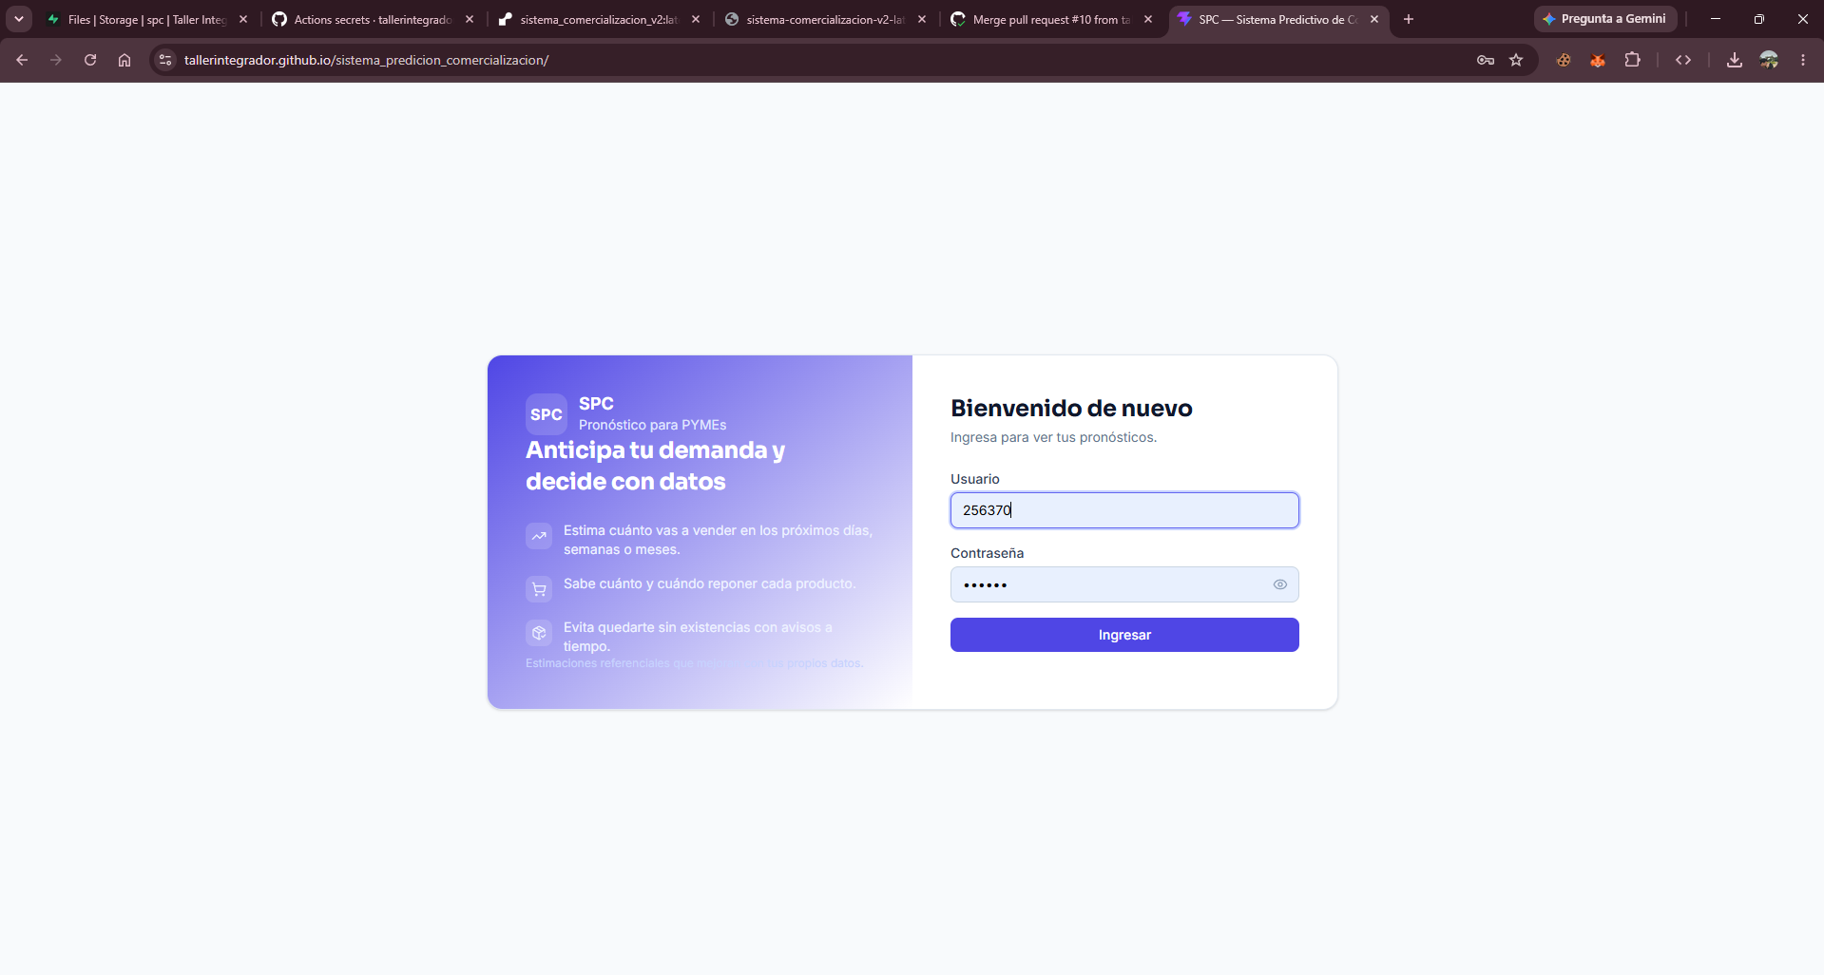
- 13.11. Aplicación publicada en https://tallerintegrador.github.io/sistema_predicion_comercializacion/.
- 13.12. Inicio de sesión exitoso desde el frontend.
- 13.13. Proyecto Supabase con la base Postgres y el bucket spc-modelos.
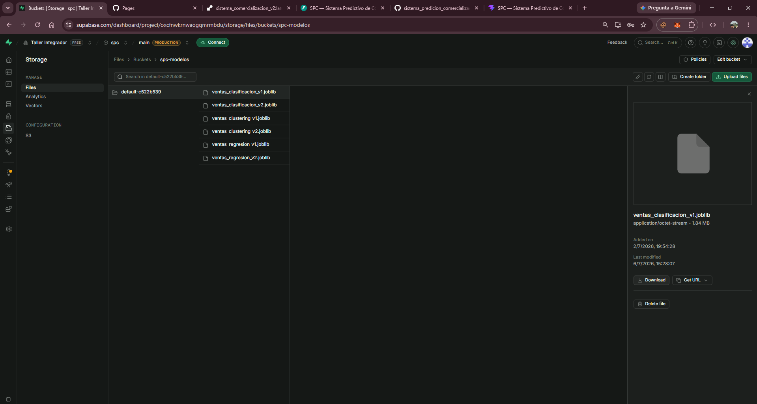

14. Conclusión
El despliegue del SPC separa frontend y backend en plataformas especializadas. El backend FastAPI se containeriza con Docker, la imagen se publica en Docker Hub (valxux/sistema_comercializacion_v2:latest) y se ejecuta en Render como Existing Image. La persistencia vive en PostgreSQL y Storage sobre Supabase. El frontend React + Vite se publica en GitHub Pages de forma automática con GitHub Actions —sin Firebase—.
Esta estrategia mantiene una arquitectura de despliegue ordenada: el frontend consume una API REST pública y el backend concentra la lógica de negocio, la seguridad (token de sesión y roles), la conexión con la base de datos y el almacenamiento de artefactos. El uso de variables de entorno, control de acceso por roles, CORS restringido, contenedor sin privilegios y HTTPS de extremo a extremo refuerza la seguridad del sistema en producción.

